Паспорт программы

1 | Наименование учреждения. | МБДОУ детский сад «Колосок»
2 | Наименование программы | Авторская программа по экологическому воспитанию дошкольников «Экология + я – игра, познание, мечта…»
3 | Автор программы | Коллектив ДОУ
4 | Нормативно-правовые основы разработки программы. | - Конвенция о правах ребёнка;  - Закон РФ об образовании»  Федеральный закон «Об основных гарантиях прав ребёнка в РФ» от 24. 07. 1998 г. № 124 – ФЗ;  - Типовое положение о дошкольном учреждении от 12.09.2008 г. №666;  - Указ президента РФ «О государственной стратегии РФ по охране окружающей среды и обеспечению устойчивого развития» 1994 г;  - Региональная программа «Дети Югры» (2006-2010 гг.)  - Приказ МО РФ «О нормализации учебной нагрузки обучающихся в образовательных учреждениях» от 22.08.1997 г. № 17/92
5 | Научно-методические основы разработки | - Методика экологического образования в детском саду С. Н. Николаева;  - Программа экологического образования «Мы» Н. Н Кондратьева. в рамках программы «Детство».  - Перспективный план работы по формированию экологической культуры у дошкольников «Добро пожаловать в экологию!» О. А. Воронкевич.  - Программа «Наш дом – природа» Н. А. Рыжова  - Методические разработки И. Н. Павленко, Н. Г. Родюшкина «Развитие речи и ознакомление с окружающим миром в ДОУ»  - Методические разработки М. А. Рунова, А. В. Бутилова «Ознакомление с природой через движение»
6 | Цель | Создание системы нетрадиционных подходов в экологическом образовании дошкольников, направленной на становление у детей научно-познавательного, эмоционально-нравственного, практически-деятельностного отношения к окружающей среде, на формирование основ экологической культуры личности дошкольников
7 | Задачи | - Формирование системы элементарных научных экологических знаний, доступных пониманию ребенка-дошкольника через интегрированный подход  - Развитие познавательного интереса к миру природы  - Формирование первоначальных умений и навыков экологически грамотного и безопасного для природы и самого ребенка поведения, умений наблюдать за природными объектами и явлениями  - Воспитание гуманного, эмоционально-положительного отношения к миру природы и окружающему миру в целом, природе Забайкальского края. Развитие чувства эмпатии к объектам природы  - Формирование психических процессов: памяти, внимания, мышления, воображения. Развитие творческих способностей детей  - Расширение экологической развивающей среды.  - Пропаганда экологических знаний среди родителей через различные формы работы  - Повышение экологической культуры педагогов  - Определение общей стратегии экологической работы с социумом
8 | Сроки реализации программы | 2014 – 2016 годы
9 | Принципы программы | - Принцип экологической воспитанности  - Принцип гуманизации;  - Принцип демократизации;  - Принцип региональной специфики;  - Принцип социализации ребёнка;  - Принцип вариативности;  - Принцип индивидуализации;  - Принцип развивающего характера образования;  - Принцип единства с семьёй.
10 | Исполнители и участники программы | Педагоги ДОУ, дети младшего, среднего, старшего дошкольного возраста, родители воспитанников.
11 | Предполагаемые результаты | - Сформированность системы элементарных научно-естественных экологических знаний: взаимосвязь объектов живой и неживой природы, приспособляемость к среде и пр.  - Овладение детьми целесообразного поведения в природу, умениями наблюдать  - Развитие в детях лучших нравственных качеств личности: гуманности, чувства сопереживания, взаимопомощи и др.  - Сформированность мышления, воображения памяти, познание ребенком причинно-следственных связей окружающего мира, способности к самооценке  - Построение экологической развивающей среды в групповых помещениях: фонда методических, наглядно-иллюстративных материалов, зон для экспериментально-поисковой работы  - Сформированность экологических знаний родителей, практических навыков природопользования, экологической культуры взрослых, являющихся авторитетом для детей  - Овладение педагогами методами и технологиями экологического образования дошкольников.  - Поддержание тесных связей с социумом: школа, библиотека, лесничества
Содержание

Паспорт программы
Пояснительная записка ………………………………………………………………... Часть 1. Условия реализации программы.
  - Нормативно-правовая база и программно-методическое обеспечение ………….. Эколого-развивающая среда детского сада ………………………………………….
  - Условия реализации программы в воспитательно-образовательном процессе ….. Деятельность специалистов, участвующих в интегрированном воспитании и обучении
дошкольников………………………………………………………………………………….
Часть 2. Содержание работы по программе.
Раздел 1. Организация наблюдений в окружающем мире
(вторая младшая группа). ………………………………………………………………
Раздел 2. Интегрированный подход к развитию речи и экологических
представлений: «Развитие речи + экология» (средняя группа) …………………. .
Раздел 3. Интегрированный подход к развитию двигательных навыков и экологических представлений: «Природа + движение». (старшая группа) ……..
Раздел 4. Старшие дошкольники исследователи и защитники природы. (подготовительная группа) …………………………………………………………….

Заключение

Список использованной литературы

Приложение

Пояснительная записка

В природе все взаимосвязано. У нее свои законы. Человек своей деятельностью много десятилетий необдуманно вторгается в природу, не соблюдая ее законов. Он разрушает и перестраивает все так, как ему выгодно. Потребительское, нерациональное природопользование привело к серьезным экологическим проблемам.
Нерациональное природопользование – это деятельность людей, не беспокоящихся о сохранение природных ресурсов, это хищническое потребление богатств матушки-Природы для получения максимальной прибыли. Это, ни что иное, как отсутствие взгляда в будущее и беспечное отношение к своим детям и внукам. Прямым следствием этого являются глобальные экопроблемы, касающиеся всех уголков нашей планеты.

Пришло время задуматься о том, что ждет нас впереди. Наблюдается тенденция к ухудшению здоровья людей, а особенно детей, не смотря на передовые технологии в медицине.

Выход из сложившейся ситуации можно найти только в том случае, если человечество осознает проблему экологического кризиса и обретет новое мировоззрение, новый взгляд на взаимодействие общества с природой и изменит практику жизнедеятельности.
Путь к формированию такой личности – это дальнейшее развитие экообразования. Изменить мировоззрение взрослого человека практически невозможно. Только у подрастающего поколения можно сформировать экосознание. Тогда человек будет считать себя частью природы. Такое сознание называется биоцентризм.
Отмечаемая на всех уровнях «приоритетность экологического образования» не отражена в Федеральном законе РФ «Об образовании». В соответствии с Федеральным законом «Об основных гарантиях прав ребёнка в РФ», Типовым положением об образовательном учреждении, Законодательством РФ об охране природы, Указом президента РФ «О государственной стратегии РФ по охране окружающей среды и обеспечению устойчивого развития», оказалось возможным ДОУ с учётом своего устава, местных условий и интересов обучающихся определить форму и средства экологического воспитания.
В связи с этим возникла необходимость введения в дошкольном образовательном учреждении новых форм экологического воспитания интегрированной направленности, способствующих развитию нравственных качеств личности, повышению экологической культуры, несущей практический и духовный опыт социального прогресса, как отдельной личности так и общества в целом.
Раскрыть гуманистические, нравственные качества ребенка актуально для формирования личности, умеющей творчески подходить к решению многих задач, способной создать новый стиль жизни.
В настоящее время деятельность дошкольных образовательных учреждений по экологии основывается на ряде программ: «Детство» под редакцией В. И. Логиновой, Т. И. Бабаевой, «Юный эколог» С. Н. Николаева, «Наш дом – природа» Н. А. Рыжова, «Мы» Н. Н. Кондратьева, «Семицветик» В. И. Ашиков, С. Г. Ашикова и др.
Важной составляющей перечисленных образовательных программ является работа педагогов, направленная на экологическое развитие дошкольников, на развитие их индивидуальности.
В настоящее время нет единой точки зрения по вопросу: с какого возраста следует начинать экологическое образование ребёнка? Как утверждает М. А. Шаргаев «Необходимо начинать экологическое обучение и воспитание человека с его утробного развития… детей надо учить, начиная… даже не с грудного возраста, а намного раньше». Р. Левина отмечает, что экологическое образование дошкольников может «начинаться с момента их прихода в дошкольное учреждение», то есть с 2-3 лет.
Однако в содержании и методике экологического образования детей младшего и старшего дошкольного возраста существуют значительные различия, обусловленные, прежде всего, их психофизиологическими возможностями.
Актуальность данной работы для нашего детского сада «Колосок» состоит в том, что и задачи программы по экологическому воспитанию и образованию тесно взаимосвязаны с целями и задачам ДОУ, направлениями его работы, среди которых экологическое воспитание является одним из приоритетных. На протяжении последних пяти лет наш детский сад реализует проект «Детский сад – территория здоровья и успеха», который в методической работе ДОУ выразился в создании творческой группы педагогов «Экология и здоровье».
Наша творческая группа изучает идею о неразрывной связи здоровья и всестороннего развития человека с богатством и разнообразием природы. Цель нашей творческой группы – выявить эффективные методы формирования экосознания у дошкольников, основанном на биоцентризме.
Дошкольное детство – начальный этап формирования личности человека, его ценностной ориентации в окружающем мире. В этот период формируются познавательные, эстетические, нравственные качества, накапливается эмоционально-чувственный опыт общения с объектами природы. Важны вопросы формирования гуманного отношения детей к природе. Они интегрируются с задачами развития речи, движений. Игровых умений, общения, овладения продуктивными видами деятельности при осуществлении процесса экологического воспитания ребенка. Знания, которые ребенок получает при этом, приводят к процессу становления осознанно-правильного отношения к природе.
Важно научить детей смотреть и видеть, знать и любить и, конечно, беречь природу. Возможно, через полтора-два десятилетия подрастет поколение, достойное нового века и нового тысячелетия.
Этапы экологического воспитания

Этап | Направление экологического воспитания
1 этап  2 Младшая группа | Организация наблюдений в окружающем мире.
2 этап  Средняя группа | Интегрированный подход к развитию речи и экологических представлений: «Развитие речи + экология»
3 этап  Старшая группа | Интегрированный подход к развитию двигательных навыков и экологических представлений: «Природа + движение».
4 этап  Подготовительная группа | Старшие дошкольники – исследователи и защитники природы.

Экологическое воспитание реализуется через несколько разделов программы «Детство» - раздела «социальный мир», «развитие речи», «физическое развитие», в соответствии с поставленными на год задачами, а также через игровую и продуктивную деятельность в процессе ежедневной воспитательно-образовательной работы в группе.
В основе организации педагогической деятельности лежат здоровьесберегающие технологии: технология личностно-ориентированного обучения, с применением индивидуально-дифференцированного подхода, технологии ТРИЗ (при составлении сказок, на занятиях по изобразительной деятельности), метод проектов (при организации исследовательской работы).
Методы и приемы, применяемые в экологическом воспитании - разнообразны, при этом всегда учитываются возрастные и психологические особенности дошкольников, т.к. это способствует наибольшему успеху в усвоении детьми учебного материала и устойчивому интересу к своей деятельности.
Формирование экологической культуры личности – сложный и длительный процесс. Необходимо научить детей экологически целесообразному образу жизни. Работа в этом направлении должна начинаться уже с младшего дошкольного возраста, когда в детях закладывается фундамент познавательной активности. Однако часто расширения объёма содержания знаний приводит к перегрузке, что в первую очередь отражается на детях.
Складывается своего рода противоречие между желанием «больше дать ребёнку» и действительными психологическими и физическими возможностями дошкольника.
Это нацелило на поэтапное расширение объёма знаний в различных областях, интегрируя их. Ведущим направлением является экологическое.
Проблематика обусловила выбор названия программы «Экология + Я - игра,
познание, мечта…»
Цель: создание системы нетрадиционных подходов в экологическом образовании дошкольников, направленное на становление у детей научно-познавательного, эмоционально-нравственного, практически-деятельностного отношения к окружающей среде, на формирование основ экологической культуры личности дошкольников.
Объектом исследования является процесс организации системы работы по экологическому воспитанию дошкольников в условиях ДОУ.
Предметом исследования является использование интегрированных занятий при организации процесса экологического воспитания дошкольников с младшей до подготовительной группы.
Гипотеза: процесс формирования основ экологической культуры личности будет протекать эффективно если в созданной системе работы по экологическому воспитанию дошкольников будет использован интегрированный подход к проведению занятий.

Объект, предмет, цель и гипотеза обусловили совокупность следующих задач:

- Формирование системы элементарных научных экологических знаний, доступных пониманию ребенка-дошкольника через интегрированный подход
- Развитие познавательного интереса к миру природы
- Формирование первоначальных умений и навыков экологически грамотного и безопасного для природы и самого ребенка поведения, умений наблюдать за природными объектами и явлениями
- Воспитание гуманного, эмоционально-положительного отношения к миру природы и окружающему миру в целом, природе Забайкальского края. Развитие чувства эмпатии к объектам природы
- Формирование психических процессов: памяти, внимания, мышления, воображения. Развитие творческих способностей детей
- Расширение экологической развивающей среды.
- Пропаганда экологических знаний среди родителей через различные формы работы
- Повышение экологической культуры педагогов
- Определение общей стратегии экологической работы с социумом

Программа реализуется с учетом ряда принципов:
- принцип экологической воспитанности выражается в гуманно-ценностном отношении к природе, основными проявлениями которого служат: доброжелательность к живым существам, эмоциональная отзывчиваость, интерес к природным объектам, стремление осуществлять с ними позитивное взаимодействие, создавать необходимые для их жизни условия.
- принцип гуманизации – обеспечение физического, психического и социального благополучия каждого ребёнка. Построение содержания методов и форм занятий в соответствии с опытом и уровнем знаний детей, направленностью их личности, структурой интересов.
Вся экологическая работа строится на основе создания положительных эмоций от общения с природой, со сверстниками (чувство радости, сопереживания, оказание помощи другим), победы над своим неумением; пониманием того, что ребёнок делает что-то важное и нужное.
- принцип демократизации – Обеспечение права педагогу свободного выбора форм, средств и методов работы с детьми. Это гарантирует адекватность избранных форм, средств и методов с задачами экологического образования дошкольников.
- принцип региональной специфики предполагает обучение дошкольников с учетом климатогеографических условий как одного их факторов экообразования.
- принцип социализации ребёнка – вовлечение дошкольника в речевую и двигательную активность, в совместное решение экологических задач в процессе игр-занятий, чтобы это стало составной частью системы действий всей группы.
- принцип вариативности – предполагает использование различных технологий экологического развития дошкольников в зависимости от задач образовательного процесса, предпочтений детей, особенностей развивающей среды, желания родителей и т. д.
- принцип индивидуализации предполагает такую организацию учебного процесса, при которой индивидуальный подход к каждому ребёнку играет главную роль.
- принцип развивающего характера образования направлен на развитие всей целостной совокупности качеств личности ребенка и происходит в зоне ближайшего его развития. Этот принцип предполагает вовлечение ребёнка в экологическую деятельность с использованием наглядно-дидактических игр и упражнений, что способствует обогащению речи, воображения, памяти, мышления ребёнка.
- принцип единства с семьей предполагает соблюдение единых требований ДОУ и семьи в вопросах экологической подготовленности дошкольника.

Данная программа состоит из пояснительной записки, двух частей, заключения и списка использованной литературы.
В первой части программы излагается нормативно-правовая база, программно-методическое обеспечение, условия реализации программы, деятельность специалистов, участвующих в интегрированном воспитании и обучении дошкольников.
Во второй части программы раскрывается содержание четырех этапов работы по экологическому воспитанию дошкольников со второй младшей до подготовительной группы.
На каждом этапе дается описание работы воспитателя не только с детьми, но и с родителями и педагогами.
В заключении представлены полученные за четыре года реализации результаты
работы по программе.

Практическая значимость разработанной системы интегрированных занятий по экологическому воспитанию дошкольников может быть применена в процессе экологической работы в повседневной практике ДОУ и распространена для использования в работе других ДОУ.
Новизна заключается в обоснованности применения системы интегрированных занятий по экологическому воспитанию (в поэтапном распределении учебного материала по возрасту) в ходе наблюдений, использовании поисково-практических методов, проведении акций, диагностики определения сформированности экологических знаний.

Реализация программы предусматривает получение следующих результатов:

- Сформированность системы элементарных научно-естественных экологических знаний: взаимосвязь объектов живой и неживой природы, приспособляемость к среде и пр.
- Овладение детьми целесообразного поведения в природу, умениями наблюдать
- Развитие в детях лучших нравственных качеств личности: гуманности, чувства сопереживания, взаимопомощи и др.
- Сформированность мышления, воображения памяти, познание ребенком причинно-следственных связей окружающего мира, способности к самооценке
- Построение экологической развивающей среды в групповых помещениях: фонда методических, наглядно-иллюстративных материалов, зон для экспериментально-поисковой работы
- Сформированность экологических знаний родителей, практических навыков природопользования, экологической культуры взрослых, являющихся авторитетом для детей
- Овладение педагогами методами и технологиями экологического образования дошкольников.
- Поддержание тесных связей с социумом: школа, библиотека.

Часть 1. Условия реализации программы.

  - Нормативно-правовая база и программно-методическое обеспечение
- Конвенция о правах ребёнка
- Закон РФ об образовании»
- Федеральный закон «Об основных гарантиях прав ребёнка в РФ» от 24. 07. 1998 г. № 124 – ФЗ
- Приказ Минобрнауки РФ от 30 августа 2013 года № 1014 «Порядок организации и осуществления образовательной деятельности по основным общеобразовательным программам – образовательным программам дошкольного образования»
- Указ президента РФ «О государственной стратегии РФ по охране окружающей среды и обеспечению устойчивого развития» 1994 г;
- Региональная программа «Родимый край – люби и знай»
- Приказ МО РФ «О нормализации учебной нагрузки обучающихся в образовательных учреждениях» от 22.08.1997 г. № 17/92
- Приказ Минобрнауки России от 17.10.2013 № 1155 «Об утверждении ФГОС дошкольного образования»

Программно-методическое обеспечение
В качестве теоретического и методического основания для разработки данной программы использовались результаты отечественных исследований, положительный опыт работы с дошкольниками в области экологического образования.
Были использованы концептуальные подходы: теория и методика экологического воспитания С. Н. Николаевой; Перспективный план работы по формированию экологической культуры у дошкольников «Добро пожаловать в экологию» О. А. Воронкевич, программа «Наш дом – природа» Н. А. Рыжовой, методические разработки «Развитие речи и ознакомление с окружающим миром в ДОУ» И. Н. Павленко, Н. Г. Родюшковой, методические рекомендации «Ознакомление с природой через движение» М. А. Руновой, А. В. Бутиловой, программа экологического образования «Мы» Н. Н. Кондратьевой в рамках программы «Детство» и др.

1.2.Условия реализации программы в воспитательно-образовательном процессе
- Программа рассчитана на 4 учебных года.
- При планировании и организации работы учитываются индивидуальные и возрастные особенности, интересы и увлечения детей.
- Образовательная деятельность проводится с учетом специфики дошкольного возраста, в игровой форме с использованием экспериментальной и практической деятельности, в соответствии с имеющимися условиями.
- При проведении наблюдений учитывается специфика климатических условий региона.
- При организации работы предполагается стратегия сотрудничества ДОУ и семьи.

1.3. Модель взаимодействия педагогов по программе

Воспитатели других групп


Воспитатель

Библиотека

Школа

Педагог доп. образования
Музыкальный руководитель

Родители

1.4.Эколого-развивающая среда группы и детского сада

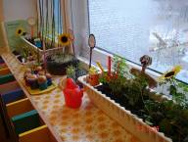
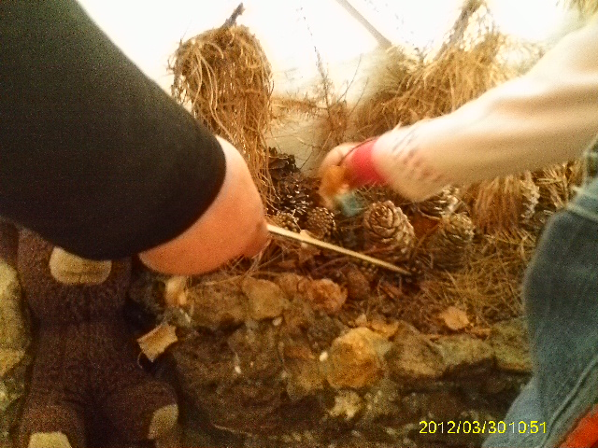
- Природно – климатические зоны Забайкалья

- Зимний сад

- Огород на окне

- Уголок природы

- Экологическая тропа

- Демонстрационный материал

- Коллекционный материал

- Экологический мини-музей – озеро Байкал, природно – климатические зоны Забайкалья

- Цветники

- Огород на участке

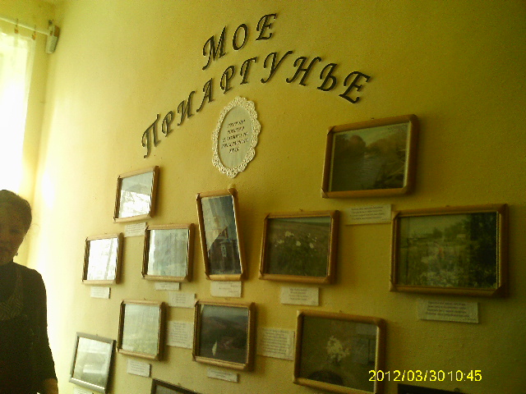

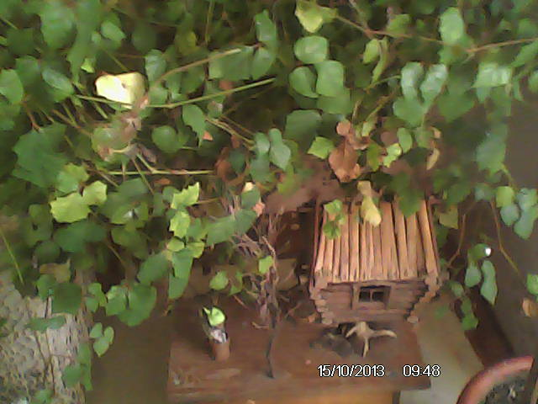

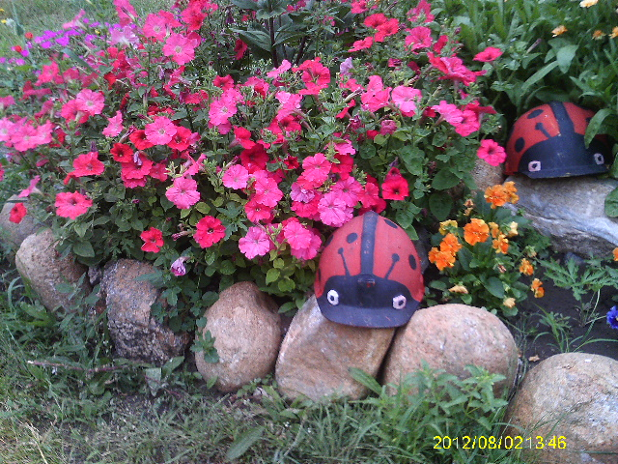

Часть 2. Содержание работы по программе.

Раздел 1. Организация наблюдений в окружающем мире (вторая младшая группа).

Еще И.Г. Песталоцци указывал на то, что созерцание природы является единственно подлинным фундаментом человеческого познания.
Наблюдения – это эффективный способ познания мира природы.
Наблюдение – основа чувственного познания природы.
Также важно обеспечить самую разнообразную активность детей (эмоциональную, мыслительную, речевую, двигательную). Так как у детей 3-4 лет еще не сформированы произвольно-психические процессы, то наблюдение является оптимальным средством познания окружающего мира. Маленький ребенок познает все долго – при многократном повторении одних и тех же явлений и событий в течении учебного года. Постоянно живущие в доступной близости растения и животные, позволили правильно организовать наблюдения.
Следует обратить внимание на следующие моменты:
- Познание явлений и закономерностей жизни природы через конкретные примеры растительного и животного мира, как в детском саду так и за его пределами (иллюстрации, картины, макеты, наблюдения с родителями, экскурсии и т.д.)
- Общение, как вид деятельности, в котором зарождаются чувства ребенка (сочувствие, сопереживание, любовь, восприимчивость к красоте и хрупкости жизни).
Воспитывая у детей гуманное отношение к живой природе, помнили, что в любом наблюдении должна присутствовать цель, например, определить вместе с детьми, как чувствует себя объект нашего внимания, какая помощь и забота нужна ему в данное время.
Приучая ребенка к доступному для него уходу за живыми объектами уголка природы (комнатные растения, аквариумные рыбки, сухопутная черепаха Мотя), научили отдельным действиям, которые затем ребенок сможет выполнять самостоятельно, но в присутствии воспитателя. Такие наблюдения проводили подгруппами 3-6 человек, что позволило нам сконцентрировать внимание всех детей на объекте и проследить реакцию (заинтересованность или незаинтересованность) каждого ребенка.
Начиная работу по программе «Детство», тщательно изучили раздел «Ребенок открывает мир природы», другие программы и методики экологического воспитания:
- Методика экологического воспитания дошкольников (С.Н. Николаева);
- Программа «Юный эколог» (С.Н. Николаева);
- Программа «Наш дом – природа» (Н.А.Рыжова)
- Перспективный план работы по формированию экологической культуры у детей младшего и среднего дошкольного возраста (О.А. Воронкевич) и др.
Это помогло нам разнообразить подход к организации экологического образования детей дошкольного возраста. Сделали вывод, что экологическое воспитание – это не только стандартное ознакомление детей с природой, а и работа по развитию элементарных естественнонаучных представлений, развитие экологической культуры детей, развитие представлений о человеке, его действиях и взаимосвязи с природой. Это нацелило нас на широкое познавательное содержание работы по экологии, т.к. возраст дошкольного детства сенситивен по усвоению экологических понятий и закономерностей.
Исходя из этого, определили задачи 1 этапа работы:
- Учить детей наблюдать за явлениями и объектами природы
- Развивать восприятие, внимание, познавательный интерес к природе
- Показать взаимосвязь любого из объектов живой и неживой природы между собой
- Учить сравнивать и обобщать результаты наблюдений

Начиная работу по экологическому воспитанию детей, выявить первоначальные, уже имеющиеся у них знания в начале учебного года, создали условия в группе для проведения наблюдений, бесед, занятий по экологии.

Перспективный план наблюдений во 2 младшей группе

месяц | Тема | Задачи | Комментарии к организации работы
IX | «Листопад» - наблюдение за осенними листьями | - Развивать у детей способность к наблюдению за листопадом;  - Подводить к умению, делать самостоятельные выводы: листья падают потому что ….  - вызвать эстетический, эмоциональный отклик на красоту осеннего парка, создать настроение ласкового сочувствия к деревьям, теряющим листву. | - Сбор листьев в букеты;  - Игра «Осень наступила»;  - Игра «Ветерочек»;  - Коллективная аппликация «Букет»;  - Рассматривание альбома «Осень золотая»;  - Чтение произведений:  Бальмонт К. «Осень»;  Благинина Е. «Осень спросим»
IX | Рассматривание комнатного растения - бальзамин | - Формировать представления о частях растения как его существенных признаках, путем сравнения с другими объектами наблюдения;  - Воспитывать умение переживать чувство радости от рассматривания растения. | - Игра «Узнай по описанию»;  - Рисование красками «Цветок»;  - Игра «Узнай и назови части растения»(корень, стебель, Лист, цветок – использование модели).  - Чтение стихотворения З. Александровой «Цветок-огонек».
IX | «Дождик, дождик, кап, да кап» - наблюдение за дождем | - Развивать у детей представления о дожде (мелкий, крупный, из тучки…)  - Учить замечать связь между погодой и одеждой;  - Учить выражать свои впечатления в рисунке, игре. | - Игра «Солнышко и дождик»;  - Рисование дождя;  - Чтение потешки: «Дождик, дождик, кап да кап»;
IX | «Рассматривание березы» | - Уточнить представление о том, что дерево – это растение. Его основные части: корень, ствол, ветки, листья;  - Развивать интерес к разнообразию деревьев, наблюдению за ними. | - Игра «Раз, два, три – к дереву беги!»;  - Игра «Найди листок, какой покажу»;  - Коллективная аппликация «Березка-красавица»;  - Отгадывание загадок
 | «Стало холоднее» - наблюдение за прохожими в осенней одежде. | - Развивать у детей интерес к взаимосвязи явлений природы и жизни людей;  - Почему осенью так одеваются? – развитие предпосылок наблюдательности. | - Д/игра «Оденем куклу на прогулку» - привлечь внимание к зонтикам, теплой, непромокаемой обуви;  - Рассматривание одежды детей;  - Игра «Кто знает, пусть продолжает …».
XI | «Храбрая елочка» - наблюдение за елью | - Развивать представления детей о ели, ее своеобразии, отличительных особенностях (от березы);  - Вызвать восхищение елочкой, которая не боится мороза, учить любоваться ее красотой. | - Стихотворения, загадки. Хороводные игры вокруг елочки – подготовка к новогоднему празднику;  - Игра «Собери картинку»;  - Исполнение песен о елочке;  - Рисование елочек больших и маленьких.
XI | Рассматривание и сравнение кошки и кролика | - Закрепить умение выделять и правильно называть части тела животного, его особенности;  - Поддерживать интерес к наблюдению за животными4  - Учить сравнивать животных, находя сходства и различия. | - Рассматривание картины «Кошка с котятами»;  - Пальчиковая гимнастика «Кролик»;  - Чтение произведения В. Чарушина «Кролик»;  - Подвижные игры: «Кролики», «Лиса и зайцы», «Зайка серенький сидит»;  - Рисование «Клубочки для котенка».
 | «Синий-синий иней» - наблюдение за явлениями первых заморозков | - Развивать сенсорные способы познания природных явлений (характер поверхности льда, влияние температуры воздуха на образование льда) – показать иней на деревьях, кирпичной стене;  - Формировать предпосылки логических умозаключений (тепло – в лужах вода; холодно – вода превратилась в лед). | - Наблюдение за тонким льдом на лужах, за инеем на деревьях, стенах домов;  - Чтение стихотворения А. Шибаева «Зимние краски»;  - Загадки;  - Наблюдение за цветными льдинками в группе – что происходит?
XII | «Сорока-белобока» - наблюдение за сорокой | - Продолжать развивать умение наблюдать за птицами, особенностью строения тела;  - Обратить внимание на красивое оперение птиц, вызвать эмоциональный отклик. | - Привлечение родителей к изготовлению и размещению кормушек на участке д/с;  - Игры: «Узнай по голосу»; «Собери картинку»; «Кто как поет?»;  - Аппликация «Сорока-белобока»; «Птички на кормушке».
XII | «Белый снег, пушистый…» - наблюдение за снегопадом. | - Развивать общие представления о снеге (белый, пушистый, холодный, тает на ладошке и т.д.)  - Учить наблюдать за красотой зимнего явления – снегопадом, развивать наблюдательность. | - Чтение произведения Е. Трутневой «Первый снег»;  - Рассматривание картины «Зимой на прогулке»;  - Оформление альбома «Зима»;  - Чтение Садовского «Снегопад»;  - Постройки и игры со снегом на участке.
XII | «Рассматривание снегиря» | - Закрепление знаний об основных признаках внешнего вида птиц, об особенностях поведения снегиря;  - Воспитывать любознательность, интерес к жизни птиц. | - Чтение стихотворения А. Говорова «Снегири»;  - Разучивание шотландской песенки;  - Игра «Угадай по описанию»;  - П/игра «Птички».
I | «Птичья столовая» - наблюдение за птицами на кормушке. | - Продолжать работу по развитию общих представлений о птицах: летают, клюют, закрепить знания о строении тела;  - Развивать желание заботиться о птицах. | - Воспитывать у детей желание целенаправленно заботиться о птицах ( птичкам нечего есть зимой – мы будем кормить их в наших кормушках);  - Лепка «Птички»;  - Д/игра «Какая это птица?»  - П/игра «Птички в гнездах»;  - Чтение А. Барто «Страшная птица»;  - Беседы с детьми по данной теме.
I | «Морозов в шубке не боюсь» - наблюдение за собакой | - Познакомить детей с повадками собаки, строением ее тела;  - Рассказать о функциональном значении шерсти собаки;  - Формировать у детей предпосылки эмпатии к домашним животным (собака резвится, бегает, она любит гулять, как и дети). | - Чтение произведения З. Александровой «Выпал снег, упал мороз…»;  - Разгадывание загадок;  - П/игра «Лохматый пес»;  - Беседа «Собака – друг человека»;  - Рисование – пальчиковая живопись: «Следы на снегу».
II | «Белая береза под моим окном» - наблюдение за деревьями в инее. | - Воспитывать у детей эстетические чувства от красоты природы;  - Наблюдая, организовать самостоятельный поиск детьми элементов объекта (иней на кустах, деревьях);  - Учить детей сравнивать снег и иней (чем отличаются и в чем сходство);  - В процессе наблюдений развивать речь детей, умение рассказать о своих наблюдениях, впечатлениях. | - Предложить родителям продолжить работу с детьми по наблюдению за инеем, снегом, льдом.  - Рисование «Снежинки»;  - Беседы «Деревья зимой»;  - Опыт с зимними ветками в группе, наблюдение за набуханием почек, появлением листьев;  - Загадки.
II | Наблюдение за котенком. | - Развивать умение выделять и называть части тела;  - Продолжать учить различать характерные признаки;  - Закреплять знания о том, чем питаются животные, способах питания (грызет зубами, лакает языком и т.д.). | - Психогимнастика «Важная кошка»;  - Загадки, потешки;  - Д/игра «Четвертый лишний»;  - Словесная игра «Продолжай дальше»;  - Рассматривание альбома «Кошки».
III | «Раз снежок, два снежок» - наблюдение за снегом в оттепель | - Знакомство детей со свойствами мокрого снега;  - Научить детей лепить из мокрого снега постройки;  - Воспитывать доброжелательное отношение друг к другу. | - Исследовательские действия с мокрым снегом в процессе наблюдения;  - Опыты со снегом;  - Лепка снеговика на участке;  - Лепка «Снеговик» из пластилина.
III | «Растет она вниз головою…» - наблюдение за сосульками. | - Развивать способность к наблюдению за таянием снега, появлением сосулек, луж;  - Воспитывать интерес к явлениям природы; осторожность и умение соблюдать правила безопасности (сосульку нельзя грызть, остерегаться падения тающего снега и сосулек с крыш домов); | - Знакомство с народными приметами о весне;  - Лепка «Сосульки»;  - Опыты с сосульками.
IV | «У меня живет цветок» - наблюдение за цветущей геранью. | - Развивать представления о том, что растения живые, им нужен уход;  - Вызвать желание заботиться о комнатных растениях;  - Побуждать к наблюдению за цветущими растениями. | - Организованный уход за комнатными растениями (показ воспитателя);  - Чтение Ю. Мориц «У меня живет цветок»;  - Рисуем цветок – техника рисования «тычком» - коллективная работа «Герань»;  - Пальчиковая игра «Цветок».
IV | «Самый-самый» - наблюдение за камешками из коллекции | - Развивать элементарные представления о предметах неживой природы (камешках, ракушках и др.);  - Учить определять свойства с помощью обследования. | - Д/игры «Самый-самый», «Веселые горки»;  - Домашнее задание: привезти летом с моря, речки, водоема камешки, ракушки… для коллекции;  - П/игра «Кто самый меткий» (на улице).
V | «Сравнение одуванчика с тюльпаном» | - Учить детей различать и называть первоцветы: мать-и-мачеха, одуванчик, тюльпан;  - Учить оперировать сравнениями – сходство и различие;  - Вызвать эмоциональную реакцию от красоты растений. | - Аппликация «Тюльпан в вазе»;  - Чтение стихотворений о цветах;  - Экологическая игра «Собери цветок из его частей»;  - Рисование «Укрась полянку цветами».
V | «Красный сарафанчик, черные горошки» - наблюдение за божьей коровкой. | - Развивать у детей элементарные представления о насекомых;  - Воспитывать гуманное отношение к живым существам. | - Использование лупы в наблюдениях за насекомыми;  - Потешки, загадки;  - Экологическая игра «Что изменилось?»;  - Рисование мелом на асфальте «Жучки и бабочки» ( с помощью воспитателя).

Все наблюдения планируются в определенной последовательности, в зависимости от возможности и наличия наблюдаемых объектов (при необходимости – производилась замена). План наблюдений изменяется в соответствии с закономерностями и непредсказуемыми изменениями, преподносимыми природой (ранний снегопад или наоборот – поздняя весна и т.д.) Каждое наблюдение повторяется неоднократно.

Работу с родителями по экологическому воспитанию детей следует начать с бесед о том, что в группе будет углубленно изучаться вопросы экологии. В начале учебного года следует также провести анкетирование родителей.
Целесообразно объяснить родителям воспитанников, что экологическое развитие ребенка предполагает привитие любознательности и наблюдательности, умение находить взаимосвязь живой и неживой природы в окружающем мире, развитие желания бережного и гуманного отношения к природе. Акцентировать внимание родителей на том, что только совместными усилиями и заинтересованностью, как со стороны детского сада, так и со стороны семьи, мы сможем пробудить интерес детей к природе, природным явлениям, их взаимосвязи и их красоте.

Перспективный план работы с родителями

Месяц | Форма проведения | Работа с родителями
IX | Анкетирование | Рекомендовать родителям развивать у детей любознательность с помощью наблюдений «Оглянись вокруг».
X | Беседа «Создание уголка природы» | Нацелить родителей на создание экологической среды в группе и дома:  - комнатные растения;  - домашние животные;  - животные уголка, содержащиеся в клетках (хомячок, морская свинка, попугай, канарейка и т.д.).
XI | Круглый стол: «Первая коллекция» | Создание коллекции из природного материала: камешки, ракушки, желуди, семена, шишки, веточки и т.д.
XII | Консультация: «Как использовать коллекционный материал?» | Подбор игр:  - «Самый-самый»;  - «Камешки спрятались»;  - «Где вы живете?»;  - «Веселые горки».  Изготовление поделок из природного и бросового материала.
I | «День открытых дверей»- экскурсия в зимний сад ДОУ «Колосок» | - Обмен опытом по выращиванию комнатных растений;
II | Средства массовой информации – наша газета «Экологический альманах» | Темы номеров:  - «Не навреди природе»;  - «Экологические игры и упражнения»;  - «Удивительный мир природы».
III | Консультация: Создаем «Удивительный альбом» | Рекомендации по организации наблюдений: взрослый + ребенок = наблюдаем вместе:  - вырезки из журналов;  - фотографии;  - короткие записи-заметки;  - составление рассказов;  - рисунки;  - наблюдения взрослых за действиями и высказываниями детей (говорят дети).
IV | Родительское собрание: «Экологическое воспитание в детском саду и дома» | - Выставка литературы, игр, пособий в помощь родителям;  - Фотоотчет воспитателей о проделанной работе в группе в данном направлении;  - Определение новых целей и задач на предстоящий учебный год.
V | «Природа наш дом – и мы хозяева в нем» - озеленение и благоустройство территории детского сада силами родителей и сотрудников ДОУ | - Посадка саженцев;  - Оформление клумб;  - Наполнение песочниц песком;  - Создание построек для игр;  - Изготовление практического и наглядного материала для игр с водой и песком.

На первом этапе работы педагогу важно организовать диалог не только с родителями, но и с педагогами, т.к. обмен накопленным педагогическим опытом и опора на него, поможет педагогу избежать возможных ошибок и выбрать наиболее целесообразные методы и формы работы с детьми.
Перспективный план работы с педагогами

Месяц | Мероприятие
Сентябрь | Дискуссия «Цели и содержание экологического воспитания дошкольников»
Январь | Круглый стол «Наблюдение – ведущий метод экологического воспитания. Организационные требования к проведению наблюдений»
Февраль | Экспресс – опрос «Какова роль экологической газеты?» Обмен мнениями.
Апрель | Деловая игра «Придумывание ИОС (игровых обучающих ситуаций) с литературными героями»

Результативность 1 этапа реализации программы

Диагностика знаний детей проводится по критериям программы «Детство»
- растения;
- животные;
- человек;
- неживая природа.

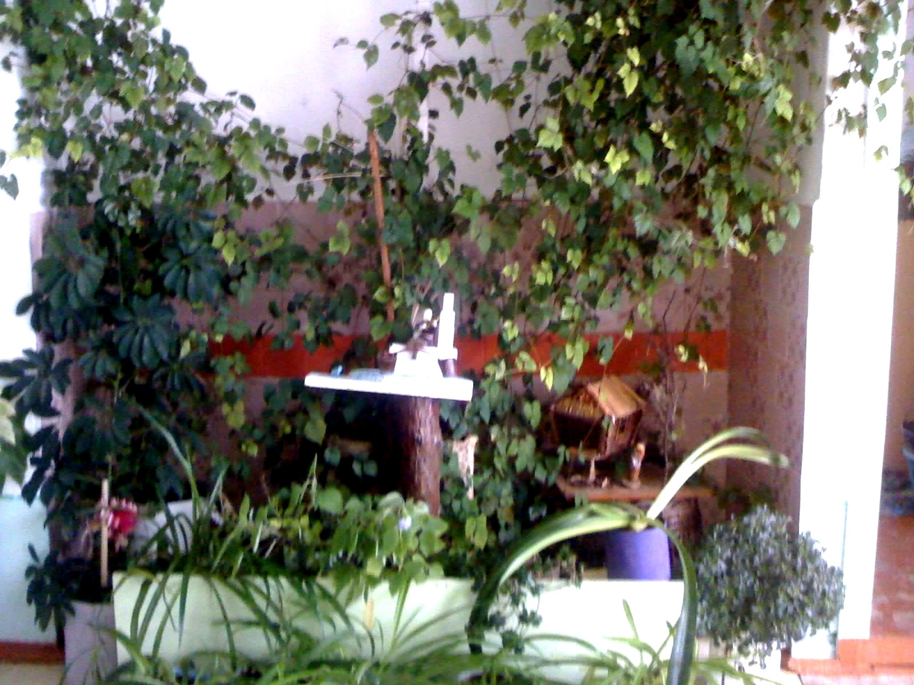
В начале года была создана эколого-развивающая среда, необходимая для успешного проведения наблюдений, игр, занятий по ознакомлению детей с природой. Именно предметно-развивающая направленность сыграла свою положительную роль в совместной работе педагогов и родителей.
Тщательно подошли к определению всех составляющих экологического пространства, т.к. оно может быть использовано в познавательных и оздоровительных целях, для развития у детей навыков труда и общения с природой, а также для пропаганды экологических знаний среди родителей.
Уголок природы в группе имеет свою особенность – непосредственную близость к детям. Это позволяет организовать различную деятельность детей на протяжении всего учебного года:
- наблюдения за растениями уголка;
- развитие первоначальных представлений о растениях;
- развитие любознательности и интереса к природе
Зеленый мир комнатных растений размещали в зависимости от правил ухода за ними. Обращали внимание детей на эту особенность, т.к. для каждого растения условия жизни разные. В уголке природы есть место для инвентаря по уходу за растениями. Есть лаборатория для проведения простейших, элементарных опытов – экспериментирование проводится по календарному плану.
Из художественных произведений преобладают книги В. Бианки, Чарушина, Толстого, Ушинского, поэзия русских классиков о природе. Также есть небольшая музыкальная фонотека – аудиозаписи русских народных сказок о животных, записи мелодий классической музыки о природе (П. И. Чайковский «Времена года»), инсценирование шума моря и дождя, раскатов грома и пения птиц. Библиотека включает в себя множество календарей о временах года и о природе, альбомов и атласов о растениях и животных. Систематизирована подборка дидактических игр, открыток, иллюстраций и альбомов. С помощью родителей была создана коллекция из природного материала – необходимая в работе по обследованию и экспериментированию, а также в изготовлении поделок из бросового и природного материалов.
В общении с детьми педагог - пример правильного, гуманного отношения к природе – это и действия, и слова, и интонация голоса воспитателя. Каждодневно, не ради эксперимента, а потому что так должно быть – показывали, что и как надо делать, чтобы все растения и обитатели уголка природы группы были живы и здоровы, росли и развивались и радовали нас своей красотой и здоровой энергией. Дети - главные помощники педагога, ведь именно в этом возрасте зарождается осмысленная самостоятельность детей.
Наш девиз: «Доверяй детям, и они будут доверять тебе!». Поэтому всегда поддерживаем в каждом ребенке желание что-то сделать самостоятельно.
Для закрепления знаний детей всегда применяются игры. Для закрепления детских впечатлений хороша продуктивная деятельность детей – лепка, рисование, аппликация – этой деятельности в нашем ДОУ тоже уделяется много внимания, как и индивидуальной работе с теми детьми, у которых с первого раза не все получилось или не хватило времени для реализации своих идей.
Интересная работа проводится и по рассматриванию в осенний период овощей и фруктов – в другие времена года овощи и фрукты заменяли муляжи. Самая любимая игра – «Чудесный мешочек», причем дети стали в нее играть самостоятельно после первого показа.
Ребенок открыт для постижения мира. Важно научить детей правилам поведения при встрече с хрупкими, пугливыми, а порой опасными животными. Ведь, например, лягушка или жаба своим видом может понравиться далеко не всем, но это не значит, что ее нужно обижать (у нее есть множество полезных и ценных качеств),и даже более того – это существо безобидно, оно необходимо природе! А вот другой пример – змея. Она по окраске может быть намного ярче и привлекательнее лягушки – но она совсем не такая безобидная, как лягушка и даже может быть опасной для человека!
На все вопросы детей даются ответы в соответствии с их возрастом. Следовательно, с возрастом и вопросы у детей станут сложнее, ответы должны быть более полными, интересными и предостерегающими – для их же безопасности.
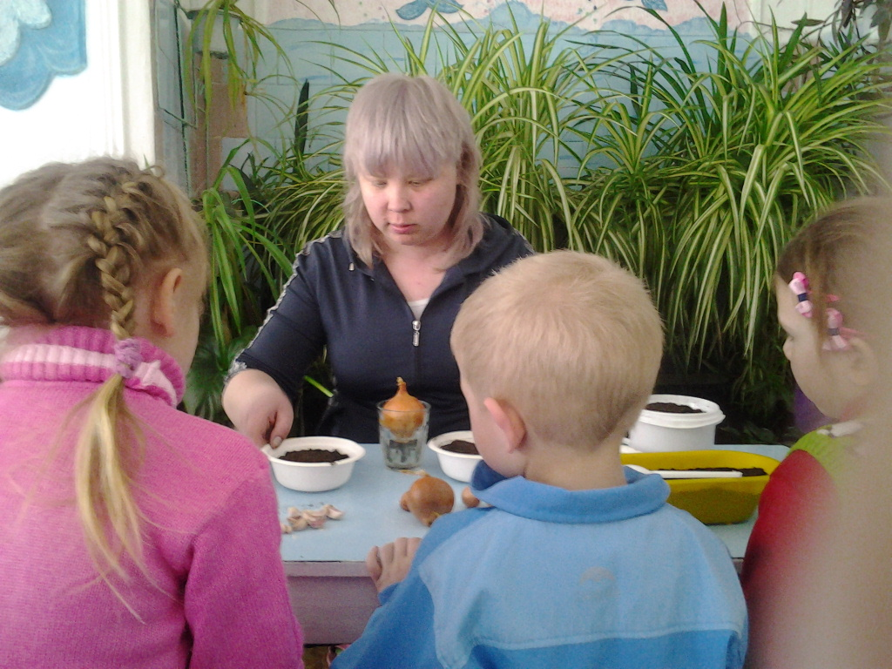

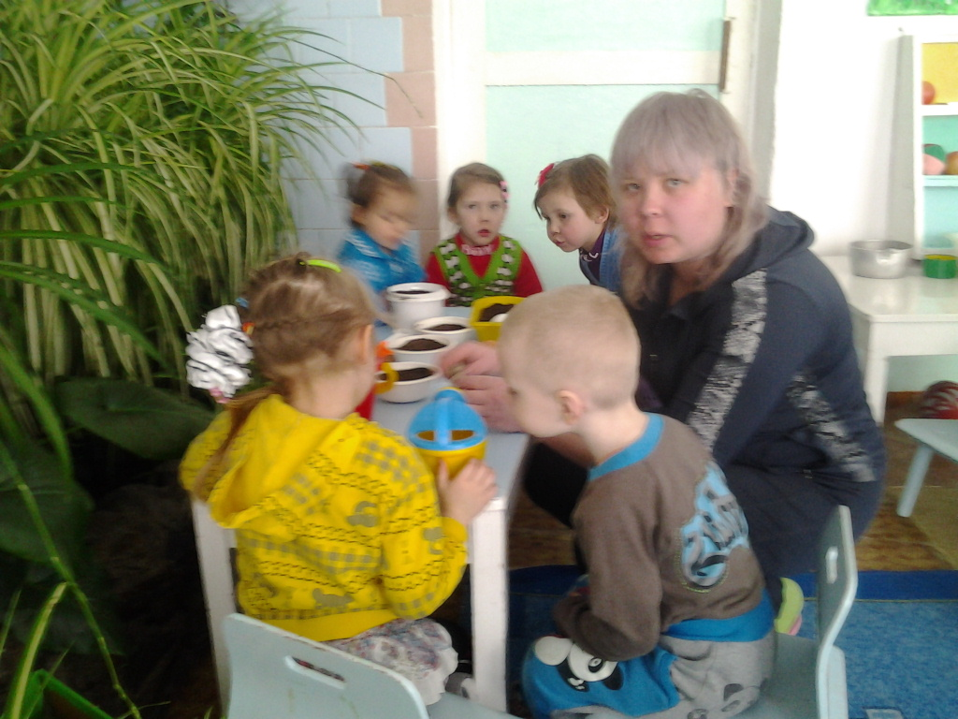

Проделанная работа, помогает детям получить достаточно хорошие знания по экологии в соответствии с возрастными особенностями. Дети знакомятся с различными формами взаимодействия объектов, научились устанавливать причинно-следственные связи в природе, т.к. в этом возрасте наглядно-действенное мышление активно дополняется наглядно-образным. В дальнейшем дети смогут усваивать более сложные представления и понятия о природе.
Целенаправленными наблюдениями, беседами, в процессе занятий добиваться того, чтобы в ребенке появились первые ростки, направленные на созидание (биофилию – любовь к жизни), а не на разрушение (некрофилию – стремление к уничтожению), в каких бы формах оно не проявлялось.
Если не заинтересовать ребенка во время предоставления ему новой информации, ничего хорошего это не принесет. Вот как сформулировал эту мысль У.Г. Бейтс: «Как для глаз естественно видеть, так и для ума естественно постигать знания… Вы можете вбить в голову ребенка несколько фактов различными видами принуждения, но никогда не сможете заставить его научиться чему-нибудь. Эти факты останутся мертвым хламом в его мозгу».
Необходимо давать большой простор детскому творчеству в наблюдениях, экспериментах, обязательно поощрять детей пытливых и любознательных, стимулировать их самостоятельный поиск, умение делать нехитрые для их возраста выводы.
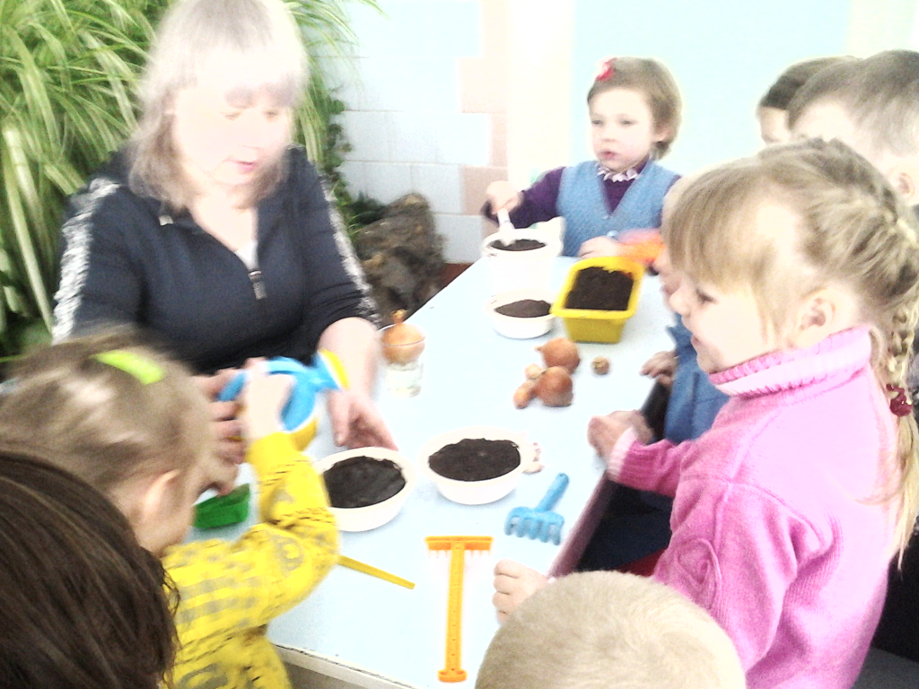
Для развития у детей любознательности используется такой прием, как сочинение сказок, где дети выступают главными героями. Некоторые сказки объединены в небольшой сборник «Экологические сказки для детей и взрослых». Эта работа ведется уже много лет, кроме экологической темы, включает в себя такие направления, как: охрана и безопасность жизни и здоровья; навыки культуры поведения и др. Такая форма работы с детьми очень эффективна. Каждый ребенок становится героем сказки, с ним происходят невероятные и увлекательные приключения, он с нетерпением ждет – что же будет дальше. Дети сами подсказывают сюжеты новых сказок. Именно через сказки дети получают большой объем знаний о природе. Важно помнить об обычном бытовом общении с малышами, и знать, что у детей в этом возрасте хорошо развиты слуховые, зрительные, тактильные анализаторы, но еще недостаточно созрели двигательные и речевые. В связи с этим запланировано продолжить работу по экологическому воспитанию детей в интегративной связи:

- «Экология + Развитие речи» (2 этап)

- «Природа + Движение» (3 этап)

- «Исследование и защита природы» (4 этап)

Раздел 2. Интегрированный подход к развитию речи и экологических представлений:
«Ознакомление с окружающим +развитие речи + экология» (средняя группа)

Как точно отметил К.Д. Ушинский: «Логика природы есть самая полезная и доступная логика для детей». Действительно, природа – это богатейшая кладовая, неоценимое богатство для интеллектуального, нравственного и речевого развития ребенка. Она своим многообразием, красочностью и динамичностью привлекает малышей, вызывает в них массу радостных впечатлений, развивает любознательность. Впечатления от родной природы, полученные в детстве, надолго остаются в памяти, создают прочную основу для дальнейшего ее познания.
Мир, окружающий ребенка, - это прежде всего мир природы с безграничным богатством явлений, с неисчерпаемой красотой, и именно природа является вечным источником детского разума. Чтобы совершенствовать мысль и слово ребенка, необходимо обогащать его впечатления яркими образами природы, т.к. все, что есть в речи логического, проистекает из наблюдений человека за природой, а сама логика есть ни что иное, как отражение в нашем уме взаимосвязи предметов и явлений природы.
На то, что созерцание природы является единственно подлинным фундаментом человеческого познания, а ее познание протекает в единстве с овладение речи, указывал И.Г. Пестолоцци.
Стержневой идеей содержания образования является ведущая роль культурной языковой среды, отношение к родному языку как к достоянию нации, как к воздуху, которым дышат и живут люди. Действительно, язык непрерывно вбирает в себя и бережно хранит несметные сокровища исторического опыта целых поколений, следы жизни каждого из них и голос родной природы.
П.А. Вяземский подчеркивал, что язык есть исповедь народа, в нем слышится природа, его душа и быт. Д.С. Лихачев слова, с корнем «род» (природа, родник, родина, народ, родной, родинка, родители) называл родниками родимой природы.
К.Г. Паустовский мечтал о словаре «природных» слов с разделами «слова лесные», «полевые», «луговые», о временах года, метеорологических явлениях, реках и озерах, растениях и животных. Он считал, что в русском языке для всего существующего в природе, есть много хороших слов и названий, и чтобы убедиться в этом, необходимо изучать емкий и меткий язык народа – неиссякаемый источник его мудрости.
Сегодня очень важен вопрос защиты и сохранения естественных связей ребенка с традициями культуры слова как способами взаимодействия с природой, чтобы дети, - как отмечал К.И. Чуковский, - не чувствовали себя иностранцами в области родного языка, бездушно повторяющими речевые штампы. Универсальность художественного языка помогает ребенку глубже почувствовать и понять традиции взаимодействия общества с природой.
В процессе общения с природой рождается, развивается и крепнет бесценное свойство человеческой личности, как и наблюдательность, любознательность, что в свою очередь порождает массу вопросов, требующих ответов, которые можно найти с помощью наблюдений, логических задач. Это способствует расширению словарного запаса, практическому овладению навыками словообразования. Развивается связная речь. При этом дети практически овладевают навыками словоизменения: согласование слов в роде, числе, падеже.
Таким образом, в процессе систематических, целенаправленных наблюдений в природе, образовательной деятельности, при рассматривании картин, использовании художественной литературы у ребенка расширяется кругозор, развивается любознательность, зрительная, слуховая и вербальная память, совершенствуются мыслительные процессы. Дети учатся думать и отвечать на вопросы, аргументируя свои высказывания, а это позитивно влияет на развитие связной речи, овладение сложными предложениями. Например: «Появились насекомые, потому что стало тепло».
Наблюдательность рождает в ребенке привычку делать выводы, развивать логику мысли, четкость и красоту речи. Ребенок с помощью взрослых учится находить и определять словом причинную и временную зависимость, последовательность, взаимосвязь предметов и явлений природы. Умение аргументировано, доказательно излагать мысли способствует формированию реалистического мировоззрения, совершенствуется умение сопоставлять,, сравнивать, делать выводы, создаются предпосылки для формирования таких качеств связной речи, как достоверность, доказательность, последовательность, четкость, выразительность. В процессе ознакомления с природой малыш учится рассуждать, рассказывать, описывать, что является одним из ведущих и решающих факторов успешного обучения в школе, адаптации ребенка в обществе сверстников, в постоянно меняющемся социуме.
Дети 4-5 лет еще далеки от школы, но так кажется на первый взгляд. Ведь багаж знаний накапливается постепенно. Если на первом этапе своей работы уделялось большое внимание наблюдениям за объектами и явлениями природы, то на 2-ом этапе эта работа предполагает закрепление первоначальных экологических знаний детей, расширение опыта детей в разнообразных формах.
В связи с этим поставлена цель работы с детьми на 2-ом этапе:
Развитие речи детей через закрепление и расширение экологических представлений

Для реализации поставленной цели выделены задачи:
- Продолжать накапливать багаж экологических представлений детей с позиции осознанно-правильного отношения к природе
- Направлять познавательную активность детей, совершенствуя и развивая речь
- Развивать творческие способности , отражая полученные знания в продуктивных видах деятельности, в играх
- Формировать способность делать выводы, умозаключения, развивать коммуникативные способности

Возраст 4-5 летних детей самый сложный в детском саду. Время занятий увеличивается, дети очень не усидчивы, быстро устают, не могут подолгу концентрировать свое внимание на учебном материале. Поэтому необходимо так построить занятие, чтобы максимально удержать внимание детей, их интерес. Педагогу нужно не только строить занятия в игровой форме, варьировать виды и формы организации детей на занятии, но и быть всегда эмоциональным, артистичным, а также использовать максимум наглядности (дидактические игры, раздаточный и демонстрационный материал), отрывки из сказок, сюрпризные моменты. Также использовать динамические, релаксационные паузы, пальчиковые игры, игры-хороводы, речь с движением и т.д.
Ребенок стремится к знаниям, а само усвоение знаний происходит через многочисленное «Зачем?», «Как?», «Почему?». При развитии творческих способностей путем придумывания и моделирования сказок, в рассматривании картин (если сюжет предполагает выйти за рамки увиденного), в речевых и других играх – память ребенка активизируется, накапливаются приемы и операции мыслительной деятельности, а значит и развития речи. Ведь все происходящее ребенок озвучивает. Он вынужден оперировать знаниями, представлять ситуации и пытаться найти выход, чтобы ответить на вопрос. У детей формируется любознательность, они могут решать элементарные задачи, пытаются анализировать получившиеся результаты и, главное, выражать свои мысли.
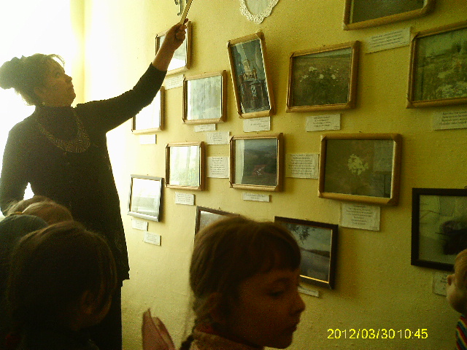Важную роль в получении знаний играет педагог, окружающий мир, развивающая среда. а также пополнение знаний в более старшем дошкольном возрасте через установление закономерностей путем собственных логических рассуждений. Но для того, чтобы добиться от детей таких рассуждений в старшем возрасте, необходимо провести кропотливую работу по накоплению знаний, умений и навыков, начиная с младшего и среднего дошкольного возраста. Для того, чтобы ребенок в дальнейшем мог свободно общаться и рассуждать, необходимо расширить словарный запас, развивать связную речь. Постоянно пополнять багаж знаний детей, знакомить с новыми экологическими понятиями.
Процесс проведения интегрированных занятий строится с учетом возрастных и индивидуальных особенностей детей группы.

Перед тем, как приступить к проведению занятий, поставлены конкретные задачи:
- Проанализировать существующие подходы к пониманию интегрированного обучения (развитие речи – экология)
- Определить основные принципы данной интеграции
- Определить содержание знаний для определенного возрастного этапа, создать систему перспективного планирования интегрированных занятий
- Проанализировать особенности проявления познавательной активности детей на таких занятиях
- Наработать практический материал: конспекты НОД, картотеку игр, макеты, наглядно-демонстрационный материал, миниэкологический музей

Тематика интегрированных занятий такова, что, с одной стороны, учитывается программа детского сада по развитию речи и экологии и возрастные возможности детей, а с другой – дают максимально возможные представления с учетом личного опыта и зоны ближайшего развития детей. Разнообразие тем побуждает детей к эмоциональным переживаниям, к речевой коммуникации как средству самовыражения.
Главным условием проведения интегрированных занятий является обязательное применение наглядности: картин, муляжей, игрушек, сказочных героев, макетов, альбомов и реальных объектов. Ведь основа содержания познавательной деятельности - есть чувственное познание.
Важно уделять большое внимание обогащению зрительного опыта детей еще и потому, что полученные образы у дошкольников крайне неустойчивы и легко изменяются.
Усвоение материала происходит тем глубже и полнее, чем более эмоционален ребенок, чем радостнее его переживания.
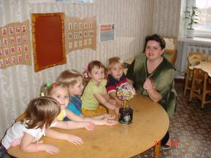
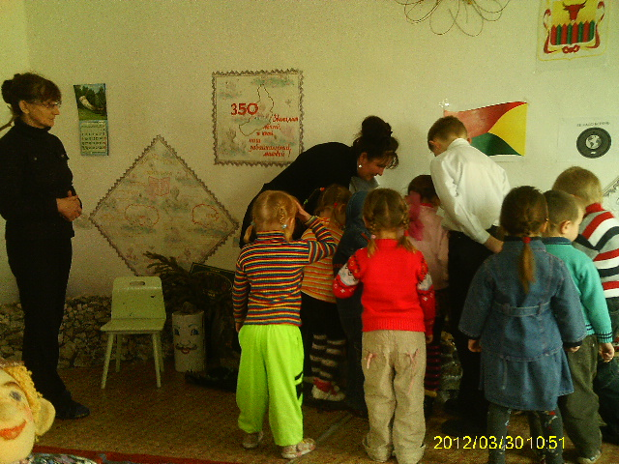Развитие речи – очень важный раздел. Чтобы преподнести его детям, необходимо педагогу владеть определенным объемом знаний: иметь чистую (в звуковом отношении), правильную, грамотную, образную речь, знать детскую литературу, уметь составлять увлекательный рассказ по картине и дать речевой образец, уметь правильно и логично поставить вопросы для ребенка, обладать талантом доверительного разговора со своими воспитанниками. Поэтому девиз работы остается неизменным: «Доверяй детям, и они будут доверять тебе!». Занятия по развитию речи объединены с обучением грамоте. Также идет приобщение детей к художественной литературе. Это способствует накоплению и расширению экологических знаний.

ТЕМАТИЧЕСКОЕ ПЛАНИРОВАНИЕ
интегрированных занятий по экологии
в средней группе

ОСЕНЬ

Тема: «Овощи и фрукты»
Развитие речи | Экология | Комментарии
Словарь:  - подбор определений к словам (яблоко спелое, сочное и т.д.);  - учить различать значение слов «сад» - «огород»;  - упражнять в подборе слов с противоположным значением: сладкий (банан) – кислый (лимон).  Связная речь:  - сравнительное описание овощей и фруктов;  - составление загадок;  - разгадывание загадок.  Грамматический строй речи:  - согласование существительных с прилагательными (яблоко зеленое)…  - употребление предлогов: в, на, около.  Подготовка к обучению грамоте:  - звук [a] – гласный, поется;  - выделение звука [a] из слов банан, груша;  - условное обозначение звука [a] красной фишкой. | - закрепление знаний об овощах и фруктах, их особенностях;  - закрепление умения выделять характерные признаки овощей и фруктов (цвет, форма, вкус, поверхность);  - учить помогать друг другу. | - используется набор картинок, предметов, муляжей;  - картины с изображением труда людей в саду и огороде осенью;  - целевые прогулки в овощной магазин, сбор урожая на огороде д/сада;  - игры: «Чудесный мешочек», «Что, где растет?», «Отгадай по описанию», «Опиши – мы отгадаем»;  - Чтение стихотворений и загадок об овощах и фруктах, белорусской нар. сказки «Пых»;  - вечер досуга «Во саду ли, в огороде» (загадки);  - придумывание рассказов по теме.  - аппликация «Компот из фруктов».
Тема: «Дикие животные»
Словарь:  - обогащение словарного запаса названиями жилищ диких зверей:  - белка – дупло;  - медведь – берлога;  - птица – гнездо …  - закрепить умение давать характеристику-описание животным: лиса-хитрая, ловкая, живет в норе …  Связная речь:  - загадки о животных;  - описание диких животных по картине;  - составление загадок о животных.  Грамматический строй речи:  - употребление названий животных в именительном и родительном падежах множественного числа;  - использование притяжательных прилагательных (хвост лисий, заячий; уши медвежьи, волчьи).  Подготовка к обучению грамоте:  - выделение голосом звука [o] (норка, гнездо, дупло);  - изучение звука [o] – гласный, обозначение красной фишкой;  - закрепление знаний о характерных признаках гласных звуков. | - закрепить знания об отличительных признаках диких животных от домашних, жилищах диких животных;  - закрепить знания о том, как готовятся звери к зиме в лесу;  - воспитывать бережное отношение к природе. Животным;  - продолжать учить сравнивать, устанавливать простейшие причинно-следственные связи, делать обобщения. | Использование:  - набор картин с изображением диких животных;  - картинки с изображением жилищ диких зверей;  - картинки с изображение частей тела диких животных (уши, хвосты, лапы);  - изображение букв с помощью ниткографии, знакомство с буквенным изображением;  - Игры: «Где, чей хвост?», «Чьи лапки, ушки?», «Кто, где живет?», «Разложи картинки», «Что за зверь?» и др.  - аппликация «Теремок»;  -использование загадок о животных, чтение художественной литературы: А. Суконцев «Как ежик шубу менял»; К.Д. Ушинский «Лиса Патрикеевна» и др.;  - работа в экологическом минимузее по теме: «Пищевые цепи», «Кому нужны деревья в лесу».
Тема: «Путешествие в осенний лес»
Словарь:  - лексический материал: золотая осень, багряная, разноцветная, грустная, дождливая …  Связная речь:  - составление описательного материала по картине.  Грамматический строй речи:  - практическое употребление в речи слов в родительном падеже, множественного числа (деревьев, листьев).  Подготовка к обучению грамоте:  - закрепление пройденных гласных звуков [a], [o], [ы];  - учить слышать звуки и выделять их в словах (грибы, красный, осень);  - обозначение гласных звуков красной фишкой | - закрепление понятий о характерных особенностях осени (листопад, холодно);  - знакомство с названиями некоторых деревьев (клен, дуб, рябина), учить различать их, узнавать листья, плоды;  - учить замечать ход сезонных изменений и делать выводы;  - пррививать любовь к красоте родной природы, видеть неповторимость растений в осенний период. | Использование:  - иллюстраций с изображением осеннего пейзажа;  - картинки с изображением деревьев и листьев;  - игры: «С какого дерева листок?», «К дереву беги», «Расскажи о явлениях природы»;  - составление букета из осенних листьев;  - работа по составлению гербария, сбор семян, природного материала;  - загадывание загадок, чтение худ.произведений К. Ушинского «Осень», А. Плещеева «Миновало лето»;  - экскурсии в осенний парк;  - работа в экологическом минимузее по темам: «Как дерево дышит, питается, растет», «Зачем люди ходят в лес»;  - использование примет народного календаря: сентябрь птиц в дорогу торопит; осень дождлива, да сыта.  - создание чудо-дерева из фантиков.
ЗИМА
Тема: «Домашние птицы»
Словарь:  - активизация использования в речи слов, обозначающих действие (плавает, летает, крякает);  - соотнесение слов, обозначающих домашних птиц, с названием их птенцов.  Связная речь:  - продолжать учить узнавать на картинках домашних птиц и их птенцов, составлять их описание;  - составление загадки-описания о домашних птицах и их птенцах.  Грамматический строй речи:  - образование форм именительного и родительного патежей множественного числа:  (утки-утята, уток-утят)…  Подготовка к обучению грамоте:  - учить слышать и выделять в словах звук [у] (утка, курица);  - изучение гласного звука [у], обозначение его красной фишкой. | - закрепление знаний о домашних животных (где живут, чем питаются);  - расширение знаний о домашних птицах, их сходстве и отличии от похожих диких птиц;  - знакомство с названиями детенышей домашних птиц (утенок, цыпленок, гусенок, индюшонок);  - создание условий, способствующих развитию познавательных интересов детей. | Использование:  - набор картинок с изображением домашних птиц и их детенышей;  - набор картин из серии «Домашние животные»;  - игры: «Где, чья мама?», « «Кто, что ест?», «Кто, что умеет делать?»;  - рисование «На птичьем дворе», «Зима»;  - загадывание загадок о домашних птицах;  - чтение: Е. Чарушин «Курочка», «Индюк»; В. Росин «Два цыпленка»; Л. Яхин «В пруду», К. Ушинский «Гуси».
Тема: «Зимующие птицы»
Словарь:  - лексический материал: зимующие птицы, перелетные птицы, снегирь, синица, кормушка.  Связная речь:  - составление описательных рассказов о птицах;  - разгадывание литературных загадок и придумывание загадок-описаний;  Грамматический строй речи:  - образование притяжательных прилагательных «воробьиный», «вороний» …  - знакомство с многозначностью слов (крыло птицы-самолета и т.д.)  Подготовка к обучению грамоте:  - изучение звуков [в], [в , ]  - обозначение согласных синей и зеленой фишками;  - выделение данных звуков в словах воробей, ворона, ветер, ветка). | - знакомить детей с зимующими птицами;  - изучать особенности их поведения и приспособления к зимнему периоду;  - продолжать воспитывать у детей любовь к природе;  - развивать интерес к наблюдению и уходу за зимующими птицами. | Ипользуется:  - набор картинок с изображением зимующих птиц4  - картинки с изображением крыла самолета и крыла птицы;  - игры: «Где чей хвост?», « Кто мороза не боится?».  - изготовление кормушек для птиц;  - аппликация «Птицы на кормушуе».
Тема: «Путешествие капельки»
Словарь:  - обогащение лексики словами с противоположным значением (тепло-холодно; твердый-мягкий и т.д.);  - подбор определения к словам: снег, зима, снежинки;  - разбор значения слов: метель, пурга, буран.  Связная речь:  - сравнение и описание предметов (вода жидкая, лед – твердый);  - подбор однокоренных слов (снег, снеговик, снежный).  Грамматический строй речи:  - подбор глаголов к словам, обозначающим явления природы (метель вьюжит, метет) и т.д.  Подготовка к обучению грамоте:  - закрепление знаний о согласных звуках [c], [c , ];  - нахождение этих звуков в словах и выделение их (снежинка, сильный, сухой). | - знакомство со свойствами снега и льда;  - создание условий для самостоятельной познавательной активности. | Используется:  - изображение картинок с использованием зимних природных явлений.  - снег, лед, цветные льдинки;  - игры: «Подберу другое слово», «Бывает – небывает», «Два Мороза» и др.  - проведение экспериментов, опытов;  - чтение произведений художественной литературы, отгадывание загадок;  - использование поговорок, пословиц, народных примет на занятиях и в повседневной жизни;  - рисование «Зимний лес»;  - работа в экологическом минимузее по теме: «Вода в природе и в жизни человека».
ВЕСНА
Тема: «Домашние животные»
Словарь:  - активизировать в речи прилагательные и глаголы (кролик пушистый, прыгает; кошка ласковая, лакает);  - Связная речь:  - учить составлять описательные рассказы о каком-либо домашнем животном и его детеныше;  - закрепление умения составления и разгадывания загадок (о домашних животных).  Грамматический строй речи:  - использование в речи существительных в родительном падеже, множественного числа (котят, крольчат, телят, козлят…).  Подготовка к обучению грамоте:  - изучение звуков [к], [ к ,], особенности их артикуляции;  - выделение этих звуков в словах (коза, теленок, кошка, кролик…). | - закрепление знаний о домашних животных, о том, где они живут, чем питаются;  - продолжить знакомство с детенышами домашних животных. | Используется:  - набор картинок и игрушек – домашние животные и их детеныши;  - игры: «Где чья мама?», «Кто что любит кушать?», «»Чей голос?», «Назови правильно»;  - аппликация «Мое любимое домашнее животное»;  - Чтение художественной литературы о домашних животных;  - загадки потешки.
Тема: «Весна-красна»
Словарь:  - обогащать словарь детей, используя эмоционально-окрашенную лексику (весна-красна, прекрасная погода, яркое солнышко).  - Связная речь:  - учить составлять рассказ по картине о весне, находить яркие признаки;  Грамматический строй речи:  - активизировать в речи глаголы, прилагательные;  - учить подбирать синонимы (вода течет, бежит, журчит…);  - продолжать обучение многозначности слов (бегут – люди, струи, ручьи и т.д.).  Подготовка к обучению грамоте:  - изучение согласных звуков [л], [ л ,].  - выделение этих звуков в словах лето, лужа, лучи, люди. | - закрепить знания о временах года;  - учить выделять основные признаки весны (тает снег, бегут ручьи, греет солнце). | Использование:  - репродукции с изображением времен года (весны, зимы, лета, осени);  - игры: «Какое время года?», «Назови явление природы»,;  - отгадывание загадок о временах года;  - рисование «Портрет весны» (коллективная работа).
Тема: «Цветы»
Словарь:  - обогащение лексики словами: садовые цветы – тюльпан, астра, гладиолус; полевые цветы – ромашка, василек.  - добиваться освоения слов: клумба, сад, поле, луг.  Связная речь:  - учить описывать цветы по картинкам;  - сравнение садовых и полевых цветов.  Грамматический строй речи:  - согласование прилагательных и существительных (мак красный, василек синий и т.д.).  Подготовка к обучению грамоте:  - изучение согласных звуков [т], [т ,] (обозначение синей и зеленой фишкой).  - выделение этих звуков в словах тюльпан, ноготки, анютины глазки. | - закрепить знания о живой и неживой природе, о том, что цветы относятся к живой природе;  - классификация цветов (садовые, полевые, луговые);  - освоение знаний о зависимости роста и развития растений от внешних условий (почва, влага, свет, тепло);  - развивать наблюдательность, интерес к природе, бережное отношение к ней. | Используются:  - картины, иллюстрации, открытки с изображением садовых и полевых цветов;  - картинки с изображением сада, поля, луга;  - игры: «Что я выращу на клумбе?», «Куда что посадить?», «Собери букет»;  - рельефная лепка «Весенняя поляна».

Перспективное планирование составлено по тематическому принципу. В качестве основных тем выступают времена года. Содержание занятий основывается на разделе «Экология», который интегрируется с развитием речи. Главным направлением выступает развитие связной речи, но не менее важны такие аспекты, как развитие грамматической структуры речи, фонематического слуха, подготовка к обучению грамоте. Все эти направления также были включены в диагностику речевого развития детей средней группы в начале учебного года и планируются к включению в диагностику в конце учебного года. (Критерии диагностики прилагаются).
Реализация впечатлений, знаний о природе, проявление эмоционального состояния детей закреплялось в различных продуктивных видах деятельности (лепка, рисование, аппликация, игры, инсценировки, сказки). Это помогает детям реализовывать свой творческий потенциал, поскольку они сочиняют, фантазируют, думают, познают законы природы и премудрости родного языка.
Развивается познавательная активность детей, т.к. вопросы задания требуют активизации речевого ответа и применения опыта реальной жизни в нестандартной ситуации интегрированного занятия. Целью НОД является: познавательное развитие детей, развитие их коммуникативных способностей. Была сделана книжка – малышка «Речевые игры по экологии». Развивать речь и мышление с помощью такой книжки было удобно в любое время, даже на прогулке.
Не менее важным является создание мотивации при проведении интегрированных занятий, где учитываются интересы, желания и способности детей: «Чем вы хотите заняться?», «Что вам интересно, о чем бы вы хотели узнать?». «У тебя получится и ты сможешь … Давай вместе попробуем, и вы увидите…» - такие вопросы, беседы с дошколятами помогают в формировании направленности личности, активной мотивации деятельности ребят.
Одним из направлений воспитательно-образовательной работы по экологии и развитию речи является совместная деятельность ДОУ и родителей.

ПЕРСПЕКТИВНЫЙ ПЛАН
работы ДОУ и семьи по подготовке к интегрированным занятиям
по экологии
Месяц | Формы работы | Содержание
сентябрь | - оформление родительского уголка группы по формированию у детей экологических представлений и разхвитию речи;  -рекомендации для родителей | Тема: «Развитие речи при ознакомлении с природой»  «Художественная литература – копилка дополнительных знаний»
октябрь | - выпуск очередного номера газеты «Экологический альманах»;  - консультация для родителей  - круглый стол для родителей | Тема: «Удивительный мир природы»  Тема: «Научите детей видеть прекрасное»  Тема: «Речевые игры по экологии» (создание миникниги на данную тему и вручение каждому родителю)
ноябрь | - устный педагогический журнал для родителей | Тема: «Как ребенок познает мир природы»  Цель: информировать родителей о работе ДОУ по программе С.Н. Николаевой «Юный эколог» и по развитию речи в среднем дошкольном возрасте:  - знания, которые ребенок должен накопить;  - развитие творческого потенциала в продуктивных видах деятельности;  - формирование гуманности и бережливости через конкретные действия.
декабрь | - день открытых дверей «Добро пожаловать в экологию!»  - консультация для родителей и педагогов.  - беседа с родителями о пополнении фотокопилки группы. | Тема: «Экологический музей в детском саду».  - познакомить родителей с имеющимися материалами по темам:  - Лес в жизни человека  - Вода в природе и в жизни человека.  - непосредственное участие родителей в сборе материалов для музея и проведения занятий.  Тема: «Организация эколого-предметной среды»  Тема: «Мы и природа»
январь | - практикум для родителей и детей (демонстрация поделок «Чудо-дерево из фантиков и др.) | Тема: «Могу в игрушки мусор превратить»  Цель: показать решение глобальных экологических проблем на примере создания поделок, макетов, игрушек из бросового материала, ведь сотни таких предметов загрязняют землю. Можно это предотвратить – просто не мусорить, либо создавать из такого мусора полезные вещи.
февраль | - домашнее задание «Самый лучший огород» | Тема: «Выращивание рассады для огорода».  Цель: заинтересовать родителей и детей в создании домашнего мини-огорода на окне, развивать детскую наблюдательность;  - Обмен опытом родителей о проделанной работе.
март | - консультация для родителей  - родительское собрание | Тема: «Глобальные экологические проблемы – дело всех и каждого!»  Тема: «Мир, в котором я живу»  Цель: показать важность воспитания гуманности, бережливости, доброты у подрастающего поколения.
апрель-май | - театрализованное представление для родителей  - фотовыставка | Тема: «Весенние работы»  Тема: «Мы знаем и любим природу»

Все мероприятия, проводятся во взаимосвязи и сотрудничестве с родителями. Родители - главные помощники и активные участники в подборе материалов для занятий, мини - музея, фоторепортажей.
Работа в младшей группе ведется по теме экологического развития детей в ходе интегрированных занятий через движение. Процесс осуществления данной работы выражен в двух направлениях:
- формирование здорового образа жизни, осознанного отношения детей к своему здоровью;
- повышение уровня экологического сознания, познание природы через многообразие форм двигательной активности.

Интегрированные занятия, включающие в себя разнообразные игровые упражнения и игры являются естественной формой передачи детям необходимого объема знаний из области экологического воспитания. Одним из важнейших компонентов физкультурно-игровой среды является вариативность.
Для реализации творческих замыслов ребенку необходима свобода, и он находит ее, используя такую среду, которую может самостоятельно организовать и изменить по своему усмотрению.
В ДОУ создана многофункциональная физкультурно-игровая среда: физкультурный, музыкальный залы, зимний сад, природные уголки, экологическая тропа и тропа здоровья (на участке). Имеются все условия для успешной реализации запланированных задач по ознакомлению детей с природой через движение.

Работа с педагогами. Средняя группа.

Месяц | Мероприятие
Октябрь | Мастер-класс по проведению экологического занятия «Путешествие Капельки»
Февраль | Практикум «Изготовление костюмов и поделок из бросового материала»
Май | Акция «Превращаем территорию детского сада в цветущий островок»

Часть 3.
Интегрированный подход к развитию двигательных навыков и экологических представлений: «Природа + движение».
(старшая группа)

На данном этапе ведущая роль отводится оптимизации режима двигательной активности детей с учётом их психического и физического развития. Предметом пристального внимания стали вопросы физического и экологического воспитания детей, и это не случайно, т.к. ухудшение здоровья дошкольников, отмечаемое в последние годы, во многом зависит от их экологического воспитания.
В процессе разных форм двигательной активности дети учатся самостоятельно ставить перед собой задачи и находить наиболее рациональные решения; получать разнообразные знания об окружающем мире.
Интегрированные занятия третьего этапа решают экологические и физкультурно – оздоровительные задачи.

- Поддерживать и развивать устойчивый интерес детей к природе.
- Расширять знания о неповторимости и многообразии объектов живой и неживой природы.
- Формировать потребность в здоровом образе жизни через совершенствование разных видов движений, применять игровые упражнения в ежедневной активной деятельности.
Перспективный план занятий допускает возможность повторять и варьировать любое из занятий в течение года в зависимости от индивидуальных возможностей детей.

Перспективный план проведения экологических занятий.
Тема: Природа + движение.

Программные задачи
Экология | Двигательная активность
Тема: «Знакомство с лесными ягодами»
Познакомить детей с ягодами: черникой и клюквой; научить называть их и отличать по внешнему виду, вкусу, месту произрастания. Формировать элементарные представления о взаимосвязи живых организмов со средой обитания. | Формировать правильную осанку, умение выполнять движения осознанно. Обогащать двигательный опыт детей за счёт освоения основных видов движений и общеразвивающих упражнений. Развивать координацию движений.
Тема: «Белка в лесу»
Познакомить детей с белкой; уточнить их знания об образе жизни белки, её повадках (где живёт, как передвигается, чем питается зимой), её врагах. Вызвать интерес к жизни диких животных, желание их оберегать. | Совершенствовать двигательные умения и навыки. Выполнять движения быстро, ловко, красиво. Развивать мелкую моторику пальцев рук. Совершенствовать разные виды движений (ходьба в разном темпе, прыжки, упражнения). Развивать ориентировку в пространстве.
Тема: «Сказка о дереве»
Уточнить знания детей о деревьях (берёза, сосна, ель), их отличительных особенностях. Учить узнавать и называть деревья.  Дать знания о почках и плодах деревьев. Показать их значение для произрастания деревьев. | Развивать мелкую моторику, формировать правильную осанку; совершенствовать ориентировку в пространстве. Учить самостоятельно использовать знакомые движения на занятии.
Тема: «Птичий мир»
Уточнить знания детей о мире птиц: внешнем виде, образе жизни; о мире растений, деревьях (осина, берёза), кустарниках и их различии. Стимулировать проявление речевой активности. Поощрять интерес к свойствам и назначениям предметов. Развивать фонематическое восприятие. | Совершенствовать разные виды движений: прыжки, ходьба, упражнения общеразвивающего воздействия. Развивать мелкую моторику, координацию движений.  Учить самостоятельно использовать знакомые движения.
Тема: «Удивительный воздух»
Уточнить знания детей о воздухе через опыты. Познакомить со способами обнаружения и некоторыми свойствами воздуха (не виден, не имеет формы, имеет вес, при нагревании расширяется, легче воды). Развивать интерес к познавательной деятельности. | Формировать потребность к ежедневной активной деятельности; обогащать двигательный опыт детей; воспитывать умение выполнять движения быстро, осознанно, ловко, красиво; развивать мелкую моторику.
Тема: «Как живёшь, лягушка?»
Закреплять знания детей о внешнем виде лягушки; особенностях её строения и поведения; показать связь между строением конечностей и способом передвижения; познакомить с местами её обитания; способом размножения и развития. Показать пользу и необходимость этих существ в природе. Учить бережно относиться к живым существам. | Совершенствовать двигательные умения и навыки; воспитывать умение выполнять движения быстро и правильно.
Тема: «Почему нельзя пить воду из рек?»
Поддерживать и развивать устойчивый интерес дошкольников к природе; стремление к исследованию объектов живой и неживой природы. Помогать детям видеть красоту и силу природы, богатство её форм. Учить делать выводы, устанавливать причинно-следственные связи. | Обогащать двигательный опыт детей, воспитывать привычку сохранять правильную осанку в различных видах деятельности.  Добиваться естественности, лёгкости,  точности, выразительности движений.  Совершенствовать ориентировку в пространстве.
Тема: «Путешествие на север»
Уточнить представления детей о суровом климате севера, обитающих в наших краях животных, их приспособленности к условиям жизни. Закреплять умение пользоваться картой. Развивать любознательность, наблюдательность. | Формировать потребность двигательной активности; содействовать освоению движений; развивать ловкость, гибкость, быстроту, ориентировку в пространстве.
Тема: «Путешествие в пустыню»
Дать детям представление о пустыне как огромном песчаном пространстве земли, о её климате. Познакомить с особенностями флоры и фауны пустыни. Объяснить закон природы: все растения и животные живут в тех местах, к которым приспособлены. | Развивать координацию, ориентировку в пространстве, двигательные качества, ловкость, гибкость, быстроту.
Тема: «Путешествие в подводное царство»
Уточнить знания детей о морских обитателях, об их приспособленности к жизни в воде, познакомить с «этажами» подводного царства. Уметь делать выводы и умозаключения, отражать свои впечатления в различных видах деятельности. Развивать воображение, фантазию. | Содействовать освоению имитирующих движений, добиваться выразительности в движениях, сохранять правильную осанку в различных видах деятельности, совершенствовать координацию движений.
Тема: «Как живёшь, дождевой червячок?»
Доступно и наглядно с помощью опытов сформировать у детей понятие о том, что в природе всё взаимосвязано; закрепить знания об особенностях произрастания растений. Формировать правильное представление о значении дождевых червей в природе, особенностях их поведения и жизнедеятельности. Воспитать бережное отношение к растительному и животному миру. | Формировать потребность в ежедневной активной деятельности; обогащать двигательный опыт детей; развивать мелкую моторику. Самостоятельно использовать знакомые движения на занятиях.
Тема: «Путешествие в экологию» (итоговое)
Проверить уровень усвоения экологических знаний, формировать интерес к природе, закрепить знания о многообразии природных объектов, о их взаимосвязях; формировать навыки экологически грамотного поведения в природе. Активизировать речь детей. | Формировать потребность в ежедневной активности. Обогащать двигательный опыт детей, формировать правильную осанку. Развивать мелкую моторику, ориентировать в пространстве.

Оптимизация режима двигательной активности детей достигается за счёт внесения наряду с физкультурно-оздоровительными мероприятиями (утренняя гимнастика, подвижные игры и физические упражнения на прогулке, гимнастика после дневного сна, учебные занятия по физкультуре) занятий, направленных на синтез разных видов деятельности. Через движение ребёнка решаются задачи по формированию ознакомления с природой довольно успешно!
Любая двигательная активность только тогда обретает характер внутренней жизненно необходимой потребности, когда становится сознательной и произвольной и параллельно с развитием моторной сферы, обогащением двигательного опыта детей особое внимание обращается на развитие их познавательной активности.

Важным звеном в реализации задач 3-го этапа является работа с родителями. Разработан перспективный план работы с детьми и родителями на год.

Перспективный план работы ДОУ и семьи по теме: «Природа + движение»

Месяц | Форма проведения | Содержание работы
сентябрь | - Анкетирование  - Экологический досуг «В гостях у леса» | Цель: нацелить родителей на выявление у детей интереса к природе, её обитателям и явлениям.  Цель: привлечь родителей к участию в совместных праздниках.
октябрь | - Консультация для родителей  - Круглый стол для родителей | Тема: «К экологическому человеку - через культуру и красоту!»  Тема: «Экология + движение = новые знания + здоровье»
ноябрь | - Практикум для родителей | Тема: «Создаём своими руками поделки из природного материала»
декабрь | - День открытых дверей «Будем рады видеть вас!» | Тема: «Экологический мини-музей продолжает свою работу»  Цель: Познакомить родителей с имеющимися материалами по разделу «Природно – климатические зоны Забайкальского края»  Продолжить сбор материалов при активном участии родителей для музея и проведения занятий.
январь | - Консультация для родителей и педагогов  - Памятка для родителей | Тема: «Психолого – педагогическая характеристика детей 3-7 лет и их возможности восприятия природы»  Тема: «Виды деятельности, имеющие место в процессе экологического воспитания дошкольников»
февраль | - Домашнее задание «Выращиваем рассаду»  - Акция | Тема: «Лучшая рассада овощей и цветов для детского сада»  Цель: заинтересовать родителей и детей в создании мини-огорода в ДОУ и семье.  Обмен опытом родителей, детей и педагогов  Тема: «Спасём природу от мусора»  Цель: изготовление костюмов из бросовых материалов.
март | - Консультация для родителей | Тема: «Значение экологического воспитания в детском саду и семье»
апрель | - День открытых дверей | Тема: «Путешествие в экологию»  Цель: посещение родителями открытого итогового занятия по экологии. Показать знания и умения детей, полученные за год.
май | - Фотовыставка | Тема: «Ребёнок открывает мир природы через движение»
Составление перспективных планов позволяет вести работу систематически и последовательно.

Примерный перечень ведущих рубрик:
- Уроки доброты
- Уроки мышления
- Экологические акции
- Зелёный патруль
- Лаборатория юного эколога
- «Панорама добрых дел» и т.д.

Работа с педагогами. Старшая группа.

Месяц | Мероприятие
Сентябрь | Экологический час «Организация экологического мини-музея в ДОУ»
Декабрь | Брейн – ринг «Принципы интегрированного подхода на занятиях по экологии и развитию движений»
Апрель | Дискуссия «Как развить в ребёнке нравственные качества»
Май | Мастер – класс по проведению открытого занятия «Путешествие в экологию»

Часть 4.
Старшие дошкольники исследователи и защитники природы.
(подготовительная группа)

Невозможно заставить ребёнка полюбить природу,
но научить видеть её красоту и значимость
можно и необходимо!
Е. Шаталова

Тема работы по проекту в подготовительной группе «Старшие дошкольники - исследователи и защитники природы» завершающее звеном в экологическом развитии детей на протяжении четырёх лет.
Цель работы: сформировать у детей подготовительной группы основы экологической культуры личности. Расширить знания об экологической ответственности, навыки природоохранного поведения.
- Формировать у детей умение применять на практике знания о приспособляемости животных и растений к условиям жизни, понимать причинно – следственные связи в природе.
- Развивать умение решать проблемные ситуации, закреплять знания о правилах поведения в экосистемах.
- Использовать опыты для проверки предположений, самостоятельно ставить познавательную задачу и находить пути её решения. Учить делать выводы, развивать способность к оценке и самооценке.

Перспективный план работы с детьми по теме:
«Старшие дошкольники исследователи и защитники природы».

Месяц | Тема | Цели
сентябрь | «Человек - верный сын природы» | Развивать способность детей выявлять и моделировать отношения человека к природе на основе представлений об ответственности за окружающее, согласно принципу «не навреди».развивать творческие способности, наблюдательность.
октябрь | «Воздух, вода и свет» | Закрепить с детьми представление о том, какое значение имеют воздух, вода и свет для всего живого на земле.  Научить понимать, что чистый воздух необходим для здоровья живых организмов, чистая вода (родники)-это бесценный дар природы; подвести детей к выводу о необходимости света для роста растений, жизнедеятельности человека и всех живых существ.
ноябрь | « Вот труба - над нею дым» | Закрепить с детьми элементарные представления об источниках загрязнения воздуха, о значении чистого воздуха для здоровья, о некоторых правилах экологической безопасности; стимулировать желание помочь героям сказки.
декабрь | «В царстве воды и снега» | Закрепить с детьми знания о свойствах воды. Показать приспособленность обитателей реки к жизни зимой.Закрепить правила поведения детей на реке зимой возле проруби.  Стимулировать активность детей для разрешения проблемной ситуации.
январь | « Человек-защитник окружающей среды» | Продолжать знакомить детей с содержанием Красной книги России и Красной книги Югры.  Закреплять знания о законах природы.  Воспитывать любовь и бережное отношение к животному и растительному миру.
февраль | « Ветер-невидимка» | Закрепить знания детей о природном явлении-ветре, о его особенностях и значении для окружающего мира; учить детей делать выводы и обобщения; устанавливать связи между предметами и явлениями в процессе экспериментальной работы, в дидактических играх-ТРИЗ.
март | « Куда девается мусор?» | Продолжать знакомить детей с проблемами загрязнения окружающей среды мусором; сформировать навыки экологически грамотного поведения :почему и как нужно убирать мусор в городе, в лесу, на реке. Закрепить задачи трудового десанта « Зелёный патруль»  Развивать мыслительные операции, активизировать словарь детей.
апрель | «Рыбка зовёт на помощь» | Способствовать накоплению у детей конкретных представлений о свойствах воды: жидкая, прозрачная, бесцветная, но может изменить цвет.  Закрепить у детей знания о самоценности природы, поощрять выдвижение детьми гипотез; развивать познавательную активность детей в процессе экспериментирования.
май | «Почему зерно сеют в землю» | Закрепить и обогатить знания детей о росте растительности; организовать наблюдения за прорастанием семян в разных почвах; ввести в детский словарь новые слова: гумус, лаборант, укоренение; развивать коммуникативные навыки.

Для пополнения профессиональных знаний подобрана методическая литература по исследовательской и природоохранной деятельности старших дошкольников.
Актуальность работы с детьми по вышеуказанной теме заключается в том, что у детей подготовительной группы начинают формироваться знания по природоохранной деятельности, основы экологической культуры. Они действительно хотят стать защитниками природы. Если в младшем и среднем дошкольном возрасте дети наблюдали и изучали явления окружающего природного мира, то в подготовительной группе они с уверенностью применяют полученные знания на практике. Они – самые старшие в детском саду, пример для малышей, образец гуманного отношения ко всему живому на планете.

Перед детьми (по итогам диагностики) были поставлены конкретные задачи:

- Продолжать работу в экологическом мини-музее группы.
- Создание экологической команды ДОУ «Колосок» «Зелёный патруль»
- Совместное сочинение экологических сказок для пополнения сборника «Экологические сказки для детей и взрослых»
- Реконструкция лаборатории юного эколога.
- Проведение уроков доброты, уроков мышления.
- Проведение экологических занятий, игр, тренингов, выставок и экспозиций.
- Коллекционирование.
- Создание «Панорамы добрых дел»…

Перспективный план работы ДОУ и родителей подготовительной группы по теме: «Старшие дошкольники – исследователи и защитники природы»

Месяц | Форма проведения | Содержание работы
сентябрь | - Памятка для родителей  - Мини-библиотека для родителей и гостей группы | Тема: «По страницам экологического календаря»  Тема: «Природа – наш дом»
октябрь | - Заседание семейного клуба «Гармония»  - Анкетирование | Тема: «Как привить ребёнку лучшие нравственные качества»  Тема: «Почтовый ящик».  Цель: предложить родителям ответить на вопросы (анонимно) для выяснения качества работы педагога по экологическому воспитанию.
ноябрь | - Консультация для родителей  - Устный журнал | Тема: «О некоторых устойчивых заблуждениях на тему природы»  Тема: «Уроки доброты и мышления – важный фактор формирования экологической культуры личности ребёнка»
декабрь | - Рекомендации для родителей  - Дискуссия | Тема: «Ты на пути любви к природе»  Тема: «Детский сад, школа и семья – единство и различие в экологическом воспитании»
январь | - Беседа с родителями  - Круглый стол | Тема: «Сочиняем экологические сказки»  Тема: «Презентация Полезных советов на тему природы»
февраль | - Домашнее задание | Тема: «Огород на окне»  Цель: предложить родителям создать мини-огород дома.  Наблюдения за произрастанием семян заносить в альбом (с рисунками и фото).  Обмен опытом, показ альбомов.
март | - Практикум для родителей (экспериментируем вместе)  - Открытое занятие с участием родителей | Тема: «Реконструируем лабораторию юного эколога»  Цель: привлечь родителей к обновлению материалов для экспериментальной деятельности.  Тема: «Мы – исследователи!»
апрель | - Заседание семейного клуба «Гармония» | Тема: «Создаём новую территорию детского сада»  Цель: привлечь родителей к благоустройству участков: создание клумб, построек, альпийских горок; озеленение.
май | - Консультация для родителей  - Фотовыставка | «Любить – значит беречь!»  Тема: «Панорама наших добрых дел»

Работа с педагогами. Подготовительная группа.

Месяц | Мероприятие
Ноябрь | КВН «Игра – эффективное средство экологического воспитания дошкольников»
Январь | Конкурс «Лучший огород на окне»
Май | Акция «Экологический десант «Зелёный патруль» на страже природы»

Результаты освоения программы:

- Дети овладели прочными экологическими знаниями, предусмотренными программой «Экология + я – игра, познание, мечта…» При последовательности и систематичности процесса обучения у дошкольников сформировались основы экологической культуры.
- Сформировался уровень осознанно-правильных представлений об объектах и явлениях живой и неживой природы, уровень экологической воспитанности.
- Значительно улучшились показатели по развитию речи – связная речь (начало года) высокий уровень 24 %, (конец года) – 50 %. Дети умеют свободно строить предложения, отвечать на вопросы, значительно обогатился словарь.
- Дошкольники проявляют любознательность, интерес ко всем явлениям природы, желание быть полезными и нужными для тех, кто в этом нуждается, проявляя свои лучшие нравственные качества.
- Дети проявляют целеустремленность, желание участвовать в экспериментальной и практической деятельности в природе, получили развитие психические процессы: память, внимание, мышление дошкольников. Они умеют адекватно оценивать свои поступки, делать выводы и находить выход из сложившейся ситуации.
- Повысился уровень педагогической грамотности родителей по вопросам экологического образования, активная позиция взаимодействия ДОУ и семьи дала высокий результат.
- У детей сформирован стойкий интерес, стремление участвовать в практической деятельности экологического направления в будущем.
- Дети, родители и педагоги ДОУ активно участвуют в акциях «Спасти и сохранить», «Спасем землю от мусора», «Зеленая планета» и др.
- - Проявляется тесная связь со школо, библиотекой по проведению экологических мероприятий
Таким образом, на основе полученных положительных результатов можно утверждать, что гипотеза об эффективном развитии экологической культуры личности путём нетрадиционного (поэтапного) подхода к выбору форм, методов экологического воспитания, подтверждена.
Заключение

Список использованной литературы

- Виноградова Н.Ф. Умственное воспитание детей в процессе ознакомления с природой.М., Просвещение, 1982.
- Воронкевич О.А. Добро пожаловать в экологию. СПб, Детство-Пресс, 2003
- Горбатенко О.Ф. Система экологического воспитания в ДОУ. Волгоград, Учитель, 2007.
- Гончарова Е.В., Моисеева Л.В. Технология экологического образования детей старшей группы ДОУ. Екатеринберг, Центр проблем детства, 2002.
- Грехова Л.И. В союзе с природой. М., Илекса, Ставрополь, 2001.
- Дрязгунова В.А. Дидактические игры для ознакомления дошкольников с растениями. М., Просвещение, 1981.
- Золотова Е.И. Знакомим дошкольников с миром животных. М., Просвещение, 1988.
- Иванова А.И. Экологические наблюдения и эксперименты в детском саду. Мир растений. М., ТЦ-Сфера, 2007.
- Коноваленко В.В., Коноваленко С.В. Развитие связной речи по теме «Лето».М., Издательство Гном и Д, 2004.
- Короткова Э.П. Обучение детей дошкольного возраста рассказыванию. М., Просвещение, 1982
- Листок на ладони. //Под ред. Л.М.Маневцовой. СПб., Детство-пресс, 2003.
- Мариничева О.В., Елкина Н.В. Учим детей наблюдать и рассказывать. Ярославль, Академия Холдинг, 2002.
- Марковская М.М. Уголок природы в детском саду.М., Просвещение, 1984
- Николаева С.Н. Экологическое воспитание младших школьников. М., Мозаика-Синтез, 2002.
- Николаева С.Н., Комарова И.А. Сюжетные игры в экологическом воспитании дошкольников.
- Николаева С.Н. Воспитание экологической культуры в дошкольном детстве. М., Просвещение, 2002.
- Николаева С.Н. Методика экологического воспитания в детском саду. М., Просвещение, 2002.
- Николаева С.Н. Как приобщить ребенка к природе. М., Новая школа, 1993.
- Николаева С.Н.Эколог в детском саду. М., Мозаика-синтез, 2004
- Николаева С.Н. Создание условий для экологического воспитания детей. М., Новая школа, 1993.
- Павленко И.Н., Родюшкина Н.Г.. Развитие речи и ознакомление с окружающим миром в ДОУ. М., Сфера, 2005.
- Петрова Т.И., Петрова Е.С.. Игры и занятия по развитию речи. М., Школьная пресса, 2005.
- Г.С.Швайко. Игры и игровые упражнения для развития речи. М., Просвещение, 1988
- Потапова Л.М. Детям о природе. Экология в играх. Ярославль, Академия холдинг, 2000
- Рыжова Н.А. Волшебница вода. М., Линка-пресс, 1997.
- Рыжова Н.А. Не просто сказки. М., Линка-пресс, 2002.
- Шорыгина Т.А. Птицы. Какие они? М., Издательство Гном и Д, 2000.
- Шорыгина Т.А. Птицы. Какие месяцы в году? М., Издательство Гном и Д, 2002.
- Рунова М.А, Бутилова А.В. Методические разработки. Ознакомление с природой через движение.

